МОУ «Вольновская школа»
2015
Участие в профессиональных конкурсах (конкурсные работы)

п.Вольное

Технологическая карта
Международный конкурс «Активные методы обучения в образовательном процессе»
Организационная информация
Предмет | химия
Класс/группа | 8 класс
Тема | Обобщающий урок «Важнейшие классы неорганических соединений»
Автор/ы урока/занятия/мероприятия (ФИО) | Алимова Эльвие Назимовна
Должность | Учитель химии
Образовательное учреждение | МОУ «Вольновская школа»
Республика/край | Республика Крым
Город/поселение | п. Вольное
Тип урока (мероприятия, занятия) | урок обобщения и систематизации знаний
Время реализации урока (мероприятия, занятия) | 45 минут
Цели и задачи урока (мероприятия, занятия)  (образовательные, развивающие, воспитательные) | Цель: повторить особенности основных классов неорганических веществ; закрепить определения, классификацию, свойства; устанавливать генетическую связь между классами неорганических веществ; развивать навыки наблюдать, делать выводы; развивать представление и интерес к учебе.  Задачи:  - Образовательные: обобщить, углубить и систематизировать знания по теме «Классы неорганических веществ», отработать умения различать химические формулы веществ разных классов, составлять уравнения реакций, продолжить развитие речевых навыков, наблюдательности и умения делать выводы.  - Развивающие: развивать логическое мышление, память, внимание, умение сравнивать и анализировать, умение применять полученные знания и навыки при выполнении практических упражнений.  - Воспитательные: воспитывать стремление к знаниям; продолжать развивать у учащихся интерес к химии; развить коммуникативные качества.
Дополнительная информация
Ресурсы, оборудование и материалы  (требующиеся для проведения АМО, включенных в данное образовательное мероприятие) | 1. Заготовленные заранее из цветной бумаги шаблоны яблок и лимонов, фломастеры, плакат, скотч.  2. мешочек с карточками названиями команд, карточки с вопросами для каждой команды, альбомные листы, конверты с заданиями  3. пробирки, штатив для пробирок, порошок оксида меди и оксида кальция, растворы щелочей, кислот, солей, индикаторов. Инструктивные карточки по выполнению работы, а также карточки по техники безопасности при работе с выданными реактивами.  4. Снимается видеоролик с учащимися школы  5. 6 шляп разного цвета.
Список учебной и дополнительной литературы | Рудзитис Г.Е. Химия. Учебник для 8 класса/ Г.Е. Рудзитис, Ф.Г. Фельдман. - М.: Просвещение, 2014. – 208с.
Дидактическое обеспечение урока (мероприятия, занятия)
Ссылки на использованные интернет-ресурсы | 1.Сайт «Мой университет», материалы дистанционного курса «Активные методы обучения»: http://moi-universitet.ru/list/e-courses/list_amo  2. Бесплатный электронный курс «Активные методы обучения»  http://www.moi-universitet.ru/list/e-courses/list_amo
Дополнительная необходимая информация | Технология АМО применена на данном уроке с целью повышения активизации и мотивации обучающихся на успешное выполнение поставленных задач и целей на уроке.  Урок, построенный по технологии АМО, содержит в себе несколько особенностей:  - работа в малых группах;  - проблемный метод, в основу которого положен лабораторный эксперимент, осуществляемый учениками;  - метод самооценивания;  - творческое домашнее задание.  - наличие этапа разминки и рефлексии;  - смена различных видов деятельности
Обоснование выбора технологии АМО | Технология АМО применена на данном уроке с целью повышения активизации и мотивации обучающихся на успешное выполнение поставленных задач и целей на уроке.  Урок, построенный по технологии АМО, содержит в себе несколько особенностей:  - работа в малых группах;  - проблемный метод, в основу которого положен лабораторный эксперимент, осуществляемый учениками;  - метод самооценивания;  - творческое домашнее задание.  - наличие этапа разминки и рефлексии;  - смена различных видов деятельности

аза урока/занятия/  мероприятия | Этап урока | Время, продолжительность  этапа | Подробный конспект урока с описанием АМО по установленной схеме:  - Название метода  - Цели и задачи метода  - Необходимые материалы (канцелярские товары и др.), которые понадобятся для успешного проведения метода  - Предварительная подготовка (если требуется)  - Технология проведения, включая объяснение задания обучающимся  - Примечание (что важно знать или учитывать педагогу при использовании данного метода)  - Варианты проведения метода  - Происхождение метода (авторский, заимствованный, адаптированный)  - Инструкции учителя обучающимся для реализации или в ходе проведения АМО.
Фаза 1 «Начало образовательного мероприятия» | Приветствие | 3 мин | Метод «Поздоровайся локтями»  Происхождение метода: заимствованный  Цель – Встреча друг с другом, приветствие, знакомство  Численность: весь класс.  Подготовка: Следует отставить в сторону стулья и столы, чтобы ученики могли свободно ходить по помещению.  Проведение:  Учитель просит учеников встать в круг. Затем он предлагает им рассчитаться на первый-второй-третий и сделать следующее:  • Каждый «номер первый» складывает руки за головой так, чтобы локти были направлены в разные стороны;  • Каждый «номер второй» упирается руками в бедра так, чтобы локти также были направлены вправо и влево;  • Каждый «номер третий» нагибается вперед, кладет ладони на колени и выставляет локти в стороны.  Учитель говорит обучающимся, что на выполнение задания им дается только 3 минуты. За это время они должны поздороваться с как можно большим числом одноклассников, просто назвав свое имя и коснувшись друг друга локтями.  Через 3 минуты ученики собираются в три группы так, чтобы вместе оказались соответственно первые, вторые и третьи номера. После этого они приветствуют друг друга внутри своей группы.  Примечание: Эта смешная игра позволяет весело начать урок, размяться перед более серьезными упражнениями, способствует установлению контакта между учениками  Инструкция учителя обучающимся для реализации или в ходе проведения АМО:  Здравствуйте, ребята! Вам необходимо встать в круг и рассчитаться на первый – второй – третий с сделать  следующее: • Каждый «номер первый» складывает руки за головой так, чтобы локти были направлены в разные стороны;  • Каждый «номер второй» упирается руками в бедра так, чтобы локти также были направлены вправо и влево;  • Каждый «номер третий» нагибается вперед, кладет ладони на колени и выставляет локти в стороны.  На выполнение задания у вас только 3 минуты, за это время вы должны поздороваться как можно с большим количество ваших одноклассников. Желаю, вам удачи!
 | Вхождение в тему урока | 3 мин | АМО «Лотерея»  Происхождение метода: адаптированный  Цель: распределение учащихся по группам  Численность: весь класс.  Подготовка: мешочек с карточками названиями команд.  Проведение: каждый ученик вытягивают карточку с названием группы. Участники разбиваются на 4 команды: оксиды, кислоты, соли и основания. Учащиеся проходят к столам соответствующей ее команде.  Инструкция учителя обучающимся для реализации или в ходе проведения АМО:  Перед вами мешочек, вам необходимо вытянуть карточку с названием команды. Команда «Оксиды» рассаживается за первый стол, команда «Кислоты» за второй стол, команда «Соли» за третий стол, а команда «Основания» за четвертый стол.
 | Определение ожиданий и опасений учащихся | 3 мин | Метод «Фруктовый сад»  Происхождение метода: заимствованный  Цель – лучше понять класс и каждого ученика, полученные материалы использовать при подготовке и проведении уроков для обеспечения личностно-ориентированного подхода к учащимся.  Дети озвучивают свои ожидания и опасения, с тем, чтобы педагог мог их знать и учитывать в образовательном процессе.  Численность: весь класс.  Материалы: заготовленные заранее из цветной бумаги шаблоны яблок и лимонов, фломастеры, плакат, скотч.  Результаты: формулировка, осознание и уточнение записанных ожиданий и опасений.  Проведение: заранее готовятся два больших плаката с нарисованным на каждом из них деревом. Одно дерево подписано «Яблоня», второе – «Лимонное дерево». Ученикам раздаются заранее вырезанные из бумаги яблоки и лимоны.  Учитель предлагает детям попробовать более четко определить, что они ожидают от обучения и чего опасаются. Ожиданий и опасений могут касаться форм и методов обучения, стиля и способов работы на уроках, атмосферы в классе, отношения учителей и одноклассников.  Свои ожидания ученикам предлагается записать на яблоках, а опасения – на лимонах. Те, кто записал, подходят к соответствующим деревьям и при помощи скотча прикрепляют фрукты к ветвям. После того, как все ученики прикрепят свои фрукты к деревьям, учитель озвучивает их. После озвучивания ожиданий и опасений организуется обсуждение и систематизация сформулированных целей, пожеланий и опасений. В процессе обсуждения возможно уточнение записанных ожиданий и опасений.  Инструкция учителя обучающимся для реализации или в ходе проведения АМО:  Ребята, перед вами два плаката. На первом плакате нарисовано «Яблоня» , на втором «Лимонное дерево». Вам необходимо на предложенных вами яблоках написать свои ожидания от предложенного вам урока, а опасения – на лимонах.
Фаза 2 «Работа над темой» | Закрепление изученного | 4 мин | АМО «Тонкие и толстые вопросы»  Происхождение метода: заимствованный  Цель: определить знания учащихся по изученному материалу.  Численность: весь класс.  Подготовка: карточки с вопросами каждой команде  Проведение: каждой команде задаются вопросы, на которые они должны ответить коротким ответом «да» или «нет» или ответить полным ответом. За каждый правильный ответ команде присуждается 1 балл.  Инструкция учителя обучающимся для реализации или в ходе проведения АМО:  Ребята, Я вам буду задавать вопросы по теме «Основные классы неорганических соединений». Вам необходимо отвечать на тонкие вопросы одним словом, а когда я буду задавать толстые вопросы отвечать полным ответом. За каждый правильный ответ вам присуждается 1 балл.  Вопросы для 1 команды:  Тонкие вопросы Толстые вопросы  Кислоты это жидкости? Какой кислотный оксид не взаимодействует с водой? Какие вещества называют оксидами и как их классифицируют? Что такое реакция нейтрализации?  Вопросы для 2 команды:  Тонкие вопросы Толстые вопросы  Оксиды это сложные вещества? Кислоты взаимодействуют с металлами? Какие вещества называют гидроксидами и как их классифицируют? Перечислите некоторые отрасли экономики, в которых применяют оксиды? Примеры  Вопросы для 3 команды:  Тонкие вопросы Толстые вопросы  Приведите примеры несолеобразующих оксидов? Что образуется при разложении солей? Что такое амфотерные соединения? Примеры Объясните какое свойство гашеной извести позволяет использовать ее в строительстве как связующий материал. Ответ подтвердите уравнениями реакций.  Вопросы для 4 команды:  Тонкие вопросы Толстые вопросы  Приведите примеры кислых солей? Какой ученый составил «вытеснительный ряд металлов»? Какие вещества называют кислотами и как их классифицируют? Приведите примеры применения солей.
 |  | 5 мин | АМО «Химическая гроздь»  Происхождение метода: адаптированный  Цель: отработать умения различать химические формулы веществ разных классов.  Подготовка: подготовить карточки с формулами соединений, альбомные листы, фломастеры.  Проведение: учащимся раздаются карточки с формулами соединений. Им необходимо распределить соединения по основным классам неорганических соединений. Команда, которая выполнит задание первым и правильно получит 1 балл  ZnO, NaHSO₄,Cl₂O₇, BaO, Al₂O₃, NO₂, HNO₃,Cr₂O₃, CaCO₃,Na₂O, Fe₂O₃, H₂SO₄,CaO, CuBr₂, SO₂, KCl,SO₃, CO₂, H₂SO₃, HCl, HBr, PbCl₂, K₂O, BaS, KOH, CaOHCl, H₃PO₄, HNO₂,Ca(OH)₂, Ba(OH)₂, Na₂CO₃, Fe(OH)₃, Mg(OH)₂, NaOH, Al(OH)₃, LiOH, H₂S,Zn(OH)₂, NaCl, Cr(OH)₃, Fe₃(PO₄)₂,Cu(OH)₂, Pb(OH)_{2,} MgCO₃  Инструкция учителя обучающимся для реализации или в ходе проведения АМО:  Ребята, перед вами карточки с формулами соединений. Вам необходимо распределить их по основным классам неорганических соединений. Например: CaO – это оксид, относится к основным оксидам, SO₂ – это кислотный оксид. Команда, которая выполнит задание первым и правильно получит 1 балл  Основные классы неорганических соединений  Оксиды кислоты основания Соли  основные  кислотные растворимые нерастворимые  амфотерные средние  кислые  По водороду По кислороду основные  Одноосновные кислородсодержащие  Двухосновны бескислородные  трехосновные
 | Проработка содержания темы | 8 мин  6 мин  5 мин | АМО «Конверт химика»  Происхождение метода: авторский  Цель: определить знания учащихся по составлению химических реакций.  Численность: весь класс.  Подготовка: конверты с карточками каждой команде.  Проведение: В конвертах – карточки с формулами соединений. Необходимо быстро составить уравнения возможных реакций. Команда, которая выполнит задание первым и правильно получит 1 балл  Инструкция учителя обучающимся для реализации или в ходе проведения АМО:  Перед вами конверт. В конверте карточки с формулами соединений. Вам необходимо из этих карточек составить уравнения реакций. Команда, которая выполнит задание первым и правильно получит 1 балл  4Na a O₂ Cu(OH)₂ HCl  2Na₂O Zn NaOH NaCl  H₂SO₄ ZnSO₄ CaO CaCl₂  CuSO₄ H₂O 2NaOH Na₂SO₄  H₂ 2HCl  АМО «Химическая цепочка»  Происхождение метода: адаптированный  Цель: поддержание высокой познавательной активности учащихся; способствовать развитию логического мышления, аналитических умений.  Подготовка: конверты с карточками каждой команде  Проведение: Каждая команда получает цепочки химических превращений. Каждая цепочка оценивается в один балл.  Задание: Составьте уравнение реакций, соответствующим следующим превращениям:  А) S→SO₂→H₂SO₃→ZnSO₃→ZnCl₂  Б) Ba→BaO→Ba(OH)₂→BaSO₄→BaCl₂  В) Fe→FeCl₂→Fe(OH)₂→FeO→Fe(NO₃)₂  Г) P→P₂O₅→H₃PO₄→Ca₃(PO₄)₂→H₃PO₄  Инструкция учителя обучающимся для реализации или в ходе проведения АМО:  Перед вами цепочки химических превращений. Команда, которая первая составит уравнения реакций получит 1 балл.  АМО «Химический эксперимент»  Происхождение метода: адаптированный  Цель: закрепить полученные знания учащихся в качественном анализе.  Материалы и оборудование: пробирки, штатив для пробирок, порошок оксида меди и оксида кальция, растворы щелочей, кислот, солей, индикаторов. Инструктивные карточки по выполнению работы, а также карточки по техники безопасности при работе с выданными реактивами.  Проведение: Каждая команда получает задание на распознавание веществ. Та команда, которая первая определит зашифрованные вещества получает по 1 баллу от количества зашифрованных соединений.  Задание для 1 команды:  В двух склянках без этикеток находятся порошки: в одной – оксид кальция, в другой – оксид меди? Как различить эти вещества, не проводя химических опытов?  Как химическими опытами подтвердить наличие в склянках именно этих веществ?  Задание для 2 команды:  В двух склянках без этикеток находятся растворы: в одной – раствор соляной кислоты , в другой – гидроксида калия?  Как опытным путем определить, в какой склянке находится каждое из веществ?  Задание для 3 команды:  В двух склянках без этикеток находятся растворы: в одной – раствор карбоната натрия, в другой – гидроксида натрия?  Как опытным путем определить, в какой склянке находится каждое из веществ?  Задание для 4 команды:  В двух склянках без этикеток находятся растворы: в одной – раствор хлорида бария, в другой –хлорида натрия?  Как опытным путем определить, в какой склянке находится каждое из веществ?  Инструкция учителя обучающимся для реализации или в ходе проведения АМО:  Перед вами лабораторное оборудование и неизвестные химические вещества. Вам необходимо из предложенного вам задания расшифровать неизвестное вещество. Та команда, которая первая определит зашифрованные вещества получает по 1 баллу от количества зашифрованных соединений.
Фаза 3 «Завершение образовательного мероприятия» | Эмоциональная разрядка | 3 мин | АМО «Счастливая улыбка химика»  Происхождение метода: авторский  Цель: повысить уровень энергичности в группе, прийти в бодрое и веселое настроение. Помогает повысить эмоциональное и духовное состояние. Помогает вспомнить известных химиков, а также их вклад в предмет химии  Участники: весь класс.  Предварительная подготовка: Снимается видеоролик с учащимися школы  Проведение:  1. заранее снимается видеоролик с участием учащихся школы;  2. в видеоролике учащиеся должны показать мимику и движения известного химика или его достижения.  3. учащиеся в классе должны повторить эти движения и отгадать какой химик зашифрован в этом видеоролике.  Инструкция учителя обучающимся для реализации или в ходе проведения АМО:  Ребята, вы немного подустали. Давайте сделаем зарядку. Ученики нашей школы сняли этот видеоролик. В видеоролике учащиеся показывали мимику и движения известного вам химика или его достижения. Вам необходимо повторить эти движения и отгадать имя известного вам химика.
 | Рефлексия | 3 мин | АМО «Шесть шляп»  Происхождение метода: заимствованный  Цель: коллективного обсуждение о проведении урока и ее закреплении.  Подготовка: готовятся 6 шляп разного цвета.  Преимущества: наглядность применения; параллельное мышление.  умение владеть ситуацией и видеть решение с нескольких точек зрения  Проведение: Каждый из участников надевает шляпу определенного цвета и говорить о проблеме, исходя из особенностей типа мышления, присущего представляемой им роли.  - Белая шляпа- информация  - Желтая шляпа- позитивное мышление ( что именно было полезно, хорошо и т.д., почему)  - Черная шляпа- противоположность желтой шляпе (что было трудно, неясно, негативно и т.д., почему)  - Красная шляпа – эмоциональное состояние ( грусть, радость, интерес, удивление, агрессия, раздражение)  - Зеленая шляпа - творческое мышление ( что можно изменить, применить, усовершенствовать и т.д.)  - Синяя шляпа – обобщающая  Инструкция учителя обучающимся для реализации или в ходе проведения АМО:  Ребята, перед вами 6 шляп вы должны надеть шляпу и сказать о проблеме, которая у Вас возникла на сегодняшнем уроке:  Белая шляпа означает информацию, которую вы получили сегодня на уроке.  Желтая шляпа – что по вашему мнению было полезно, хорошо на сегодняшнем уроке.  Черная шляпа – что Вам не понравилось  Красная шляпа – какое эмоциональное состояние у вас после пройденного урока.  Зеленая шляпа - что можно изменить, применить, усовершенствовать на сегодняшнем уроке  Синяя шляпа – обобщающая
 | Подведение итогов | 1 мин | Объявление победителей.
 | Домашнее задание | 1 мин | Повторить изученный материал.  Составить самостоятельно цепочки химических превращений.  Дополнительно:  Придумать видеоролик с основными классами неорганических соединений.

Апробация образовательного мероприятия  (если данное образовательное мероприятие проводилось, отметьте, пожалуйста, его результативность и отношение обучающихся к форме и содержанию мероприятия (занятия)) | Урок апробирован в 8 классе. Класс слабый, разнородный, требуется продумывание мотивации и методы обучения, позволяющие достичь высоких результатов. Большинство учащихся в классе с низкими и средними особенностями. С учётом этого в содержание урока включён творческий материал различного уровня сложности.  У детей сформировалось положительное отношение к совместной познавательной деятельности.  Возникло желание помогать другим, что формирует у детей активное взаимодействие со сверстниками и взрослыми.
Примечания (важные организационные, технические, методические и дидактические моменты, которые необходимо учитывать при проведении данного образовательного мероприятия) | Возможно разнообразить АМО

Всероссийский конкурс «Мой ФГОС урок»
Технологическая карта урока
(разработчик Алимова Эльвие Назимовна)
Предмет_______химия __________ Класс_____10__________ Автор УМК_учебник химии. 10 клас.__ . Под редакциейГ.Е. Рудзитиса, Ф.Г. Фельдмана, М., «Просвещение», 2014 г.
Тема урока_Фенолы и ароматические спирты. Строение, свойства и применение фенола.
Тип урока_____ урок открытия нового знания
1 | 2
Цель урока | Обучающая: на примере фенола конкретизировать знания учеников об особенностях строения веществ, которые относятся к классу фенолов. На основе строения спрогнозировать свойства и области применения фенола.  Деятельностная: формирование у обучающихся способностей к самостоятельному построению новых способов действия на основе метода рефлексивной самоорганизации; создать условия для развития познавательного интереса к предмету через использование медиаресурсов на уроке.
Задачи | Образовательные:  - Изучить состав и строение фенолов;  - Рассмотреть зависимость взаимного влияния атомов в молекуле фенола на его свойства;  - Познакомить учеников с физическими и химическими свойствами фенола, ознакомить с качественной реакцией на фенолы;  - Рассмотреть применение фенола, его биологическую роль;  Развивающие:  - Совершенствовать умение учеников прогнозировать свойства веществ на основе его строения;  - Продолжить формировать умение наблюдать, анализировать, делать выводы при выполнении химического эксперимента.  Воспитательные:  - Воспитание бережного отношения к природе, к своему здоровью, умения работать в парах, группах, с дополнительными источниками информации.
УУД | Личностные:  - Способность к самооценке на основе критерия успешности учебной деятельности  Регулятивные:  - умение определять и формулировать цель на уроке с помощью учителя; проговаривать последовательность действий на уроке;  - выполнять учебное задание в соответствии с целью;  - планировать своё действие в соответствии с поставленной задачей;  - вносить необходимые коррективы в действие после его завершения на основе его оценки и учёта характера сделанных ошибок;  - соотносить учебные действия с известными правилами;  - высказывать своё предположение.  Коммуникативные:  - формулировать высказывание;  - согласовывать позиции и находить общее решение;  - адекватно использовать речевые средства и символы для представления результата.  Познавательные:  - находить сходство и различие между объектами, обобщать полученную информацию;  - добывать новые знания: находить ответы на вопросы, используя учебник, свой жизненный опыт и информацию, полученную на уроке;вести наблюдение;  - прогнозировать ситуацию.
Основные понятия. | Фенол, карболовая кислота
Межпредметные связи | Биология, экология, литература, история
Ресурсы | Учебник, ресурсы интернета, презентация учителя  - мультимедийный проектор, интерактивная доска.
Форма урока | Индивидуальная, групповая, беседа, проблемно-поисковая, исследовательская
Технология | - Технология системно-деятельного подхода  - Технология развивающего обучения  - Проблемный диалог  - Технология мини-исследований  - Интерактивные технологии  - Здоровьесберегающая

Ход урока | Деятельность учителя |  | Деятельность ученика | УУД
Организационный  Цель: создание доброжелательной атмосферы, мотивация на учёбу, создание ситуации успеха. | Приветствует учащихся, определяет готовность к уроку. |  | Приветствуют учителя, проверяют свои рабочие места. | Личностные:  Умение соблюдать дисциплину на уроке, уважительно относиться к учителю и одноклассникам.  Коммуникативные: умение планировать учебное сотрудничество с учителем и сверстниками
Мотивация (самоопределение к учебной деятельности)  Цель: Мотивация учащихся на учебно-познавательную деятельность. Включение в учебную деятельность на личностно-значимом уровне. Формулирование учащимися цели урока. | Сегодня мы познакомимся на уроке с соединением, которую используют для изготовления красок, в качестве антисептика для обработки раны, антиоксидант, используют для изготовления лекарственных препаратов. Это уникальное вещество впервые обнаружил  в 1834г. немецкий химик-органик Фридлиб Рунге в продуктах перегонки каменноугольной смолы белое кристаллическое вещество с характерным запахом. Ему не удалось определить состав вещества, сделал это в 1842г. Огюст Лоран. Вещество обладало выраженными кислотными свойствами и было производным открытого незадолго до этого бензола. Лоран назвал его бензол феном, поэтому новая кислота получила название фениловой. Шарль Жерар считал полученное вещество спиртом и предложил называть его фенолом.  Про это вещество вы, возможно, слышали, когда читали произведения писателей XIX века, например Л.Н. Толстого. Называлась она раньше карболкой или карболовой кислотой.  Сегодня нам интересно знать к какому классу соединений относятся фенолы? Ведь они тоже отвечают формуле R- ОН?  Проблемный вопрос:  Как и вода и спирты, молекула этого вещества имеет гидроксильную группу. Как толуол имеет бензольное кольцо. Попробуйте самостоятельно вывести формулу этого вещества.  После получения ответа учитель объявляет тему урока и совместно с учащимися определяют план изучения класса органического соединения (слайд 2) |  | Высказывают свои предположения о теме урока. Формулируют вместе с учителем цель и задачи урока | Познавательные: умение самостоятельно выделять и формулировать познавательную цель  Коммуникативные: умение оформлять свои мысли в устной форме, умение взаимодействовать друг с другом  Регулятивные: умение определять цель деятельности на уроке и планировать свою работу
Актуализация и фиксирование индивидуальных затруднений в пробном действии  Цель: актуализация опорных знаний и способов действий, повторение изученного материала деятельности, подготовка мышления учащихся и организация внутренней потребностей УД | Организует повторение материала, изученного на предыдущем уроке и основных терминов, и понятий, необходимых для освоения нового материала.  Проверяется наличие у учеников выполненных письменных работ. Обсуждаются задания, которые вызвали затруднения  Выполнение блицконтроля по терминам (слайд 3). |  | Вспоминают, что им известно по изучаемому вопросу, участвуют в беседе с учителем, отвечают на поставленные вопросы. Пишут  самостоятельную работу | Познавательные: Осуществлять  актуализацию, систематизирование  полученных ранее знания, применять их при написании самостоятельной работы.  Коммуникативные: Формирование умения выражать свои мысли, слушать и вступать в диалог.  Регулятивные: волевая саморегуляция.
Работа по усвоению новых знаний  Цель: формирования знаний - организация работы по усвоению ими понятий, научных фактов, предусмотренных учебной программой. | 1.Состав, строение, физические свойства фенола.  Учитель дает определение, деление по составу, общая формула фенолов (слайд 4,5).  Физические свойства фенолов (слайд 6).  Работа с учебником: агрегатное состояние, растворимость в воде и других растворителях, зависимость Ткип и Тпл от значения Mr;  Демонстрация: Растворимость фенола в воде при комнатной температуре и нагревании.  http://files.school-collection.edu.ru/dlrstore/cbc648f6-1fdf-1f02-8675-1dfc12089436/index.htm  Строение фенолов  Установить причинно-следственную связь между строением и химическими свойствами фенолов.  Выявить типы реакций, характерные для фенолов, и условия их протекания (слайд 7)  2.Химические свойства фенола (слайд 8)  Беседа:  1.Что общего в строении насыщенных спиртов и фенола?  2. Какие химические свойства характерны для спиртов?  3. Как связаны свойства спиртов с их строением?  Заполнение таблицы «Химические свойства фенола».  Реакции обусловленные гидроксильной группой – ОН:  1)Взаимодействие с активными металлами с образованием фенолятов.  2)Взаимодействие со щелочами;  3) Качественная реакция на фенол  Реакции обусловленные бензольным ядром:  1)Взаимодействие с бромной водой.  2.Взаимодействие с азотной кислотой.  Заполнение таблицы сопровождается демонстрацией химических свойств фенола.  Демонстрация опыта:  «Взаимодействие фенола с металлическим натрием».  http://files.school-collection.edu.ru/dlrstore/2902f1c7-622b-d84b-fce5-f652d1cc81f7/index.htm  «Взаимодействие фенола с раствором щелочи»  http://files.school-collection.edu.ru/dlrstore/0caf7a8d-7397-1c33-1bd0-904de4c907dc/index.htm  «Взаимодействие фенола с хлоридом железа (III)»  http://files.school-collection.edu.ru/dlrstore/f7f253c7-cbc3-02ef-2557-e5b59c1d26c8/index.htm  «Взаимодействие фенола с бромной водой».  http://files.school-collection.edu.ru/dlrstore/93fcbfc1-6dcb-1649-d4d9-7f5f264e89eb/index.htm  Демонстрацию можно заменить видеоопытом.) |  | Записывают определение, общую формулу и гомологический ряд фенолов  Определяют физические свойства фенолов  Устанавливают связь между строением фенола и его химическими свойствами  Отвечают на поставленные учителем вопросы  Заполняют таблицу в тетради «Химические свойства фенола»  Просматривает опыты по химическим свойствам. Высказывают свое мнение об опытах. | Познавательные: - поиск и выделение необходимой информации, умение структурировать знания. Работа с презентацией  (работа в группе)  Работа с учебником ( работа в группах)  Составление алгоритма работы по теме урока  Коммуникативные: сотрудничество в поиске информации  общеучебные- организовывать свою учебную деятельность, участвовать в групповой работе, соблюдать правила поведения и работы с лабораторным оборудованием в кабинете химии, осваивать приемы исследовательской деятельности.  Регулятивные:  Умение самостоятельно контролировать свое время и управлять им. Адекватная самооценка правильности выполнения действия. Прогнозирование как предвидение будущих событий и развития процессов.
Физкультминутка  Цель: Здоровье сбережение  Задача: релаксация и смена физической нагрузки. | «Потягивание кошечки»  Исходное положение: сидя на стуле парты, прогнуться в пояснице, кисти к плечам. Вдох – потянуться, руки вверх, кисти расслаблены. Выдох – кисти к плечам, локти свести вперед. |  | Учащиеся выполняют комплекс упражнений физкультминутки | Личностные:  снятие физического напряжения.  Коммуникативные:  Умение синхронно выполнять действия. Умение организовывать работу в сотрудничестве
Работа по усвоению новых знаний /продолжение/  Цель: Обеспечение восприятия и запоминания детьми теоретического материала урока. Решение проблемной ситуации. | 3.Способы получения фенола:  1)Кумольный способ.  2)Из каменноугольной смолы;  3) Из галогенбензолов.  Задание: Вспомните и напишите уравнение реакции взаимодействие бензола с серной кислотой (сульфирование) и хлором (хлорирование).  Для каждой реакции условия протекания (слайд 9).  4.Применение фенола:  Постановка проблемного вопроса: Фенол – ядовитое вещество!  Как описывал А.П. Чехов в своем произведении «Враги» действие фенола на организм человека.  "По случаю дифтерита вся прислуга еще с утра была выслана из дому. Кирилов, как был, без сюртука, в расстегнутой жилетке, не вытирая мокрого лица и рук, обожженных карболкой, пошел сам отворять дверь".  Вопросы:  - Почему у доктора Кирилова были обожжены руки?  - Чем опасен фенол?  - Какие меры предосторожности необходимо соблюдать при работе с ним?  - Всегда ли фенолы ядовиты?  - Где применяют фенол? (слайд 10).  Применение фенола:  1)Производство синтетических смол, пластмасс;  2) в качестве лекарственного препарата;  3) в качестве красителей;  4) антисептиков и антиоксидантов;  5) взрывчатых веществ;  6) поверхностно-активных веществ.  5.Охрана окружающей среды от промышленных отходов, которые содержат фенол. |  | Записывают в тетрадь способы получения фенола, а также самостоятельно пишут уравнение реакции взаимодействие бензола с серной кислотой (сульфирование) и хлором (хлорирование).  Учащиеся работают с учебником, отвечают на вопросы и делают выводы, какое значение имеет фенол в нашей жизни.  Сообщение учащихся по теме: «Методы очистки отходов от фенола». | Познавательные: Развитие умения осуществлять поиск необходимой информации в учебнике и дополнительной литературе. Развитие исследовательской деятельности посредством самостоятельной подготовки сообщения.  Коммуникативные: Умение слушать, вступать в диалог. Формулирование собственного мнения и позиции, умение задавать вопросы, необходимые для организации собственной деятельности и сотрудничества с партнером.  Регулятивные: Адекватная самооценка правильности выполнения действия. Контроль собственного времени, правильность и очередность высказываний своих и собеседника в процессе диалога.
Подведение итогов урока. Закрепление изученного материала  Цель: Подведение итогов урока, формулирование выводов по изучаемому материалу исходя из цели урока.  Оценка результатов деятельности каждого учащегося и всего класса. | Вопросы:  1)Какие вещества называются фенолами?  2) Каково влияние бензольного кольца на гидроксильную группу в молекуле фенола?  3) Сформулируйте физические и химические свойства фенолов.  4) Область применения фенолов.  5)Чем опасен фенол.  Задания для закрепления:  1)Решение задачи;  2) Составление цепочки превращения;  3) В трех пробирках содержится этанол, глицерин и раствор фенола. С помощью, каких химических реакций можно различит эти вещества? Составьте уравнения соответствующих реакций (слайд 11). |  | Работают в тетради, отвечают на вопросы учителя и выполняют задания на усвоение материала. | Личностные:  развитие логического мышления  Познавательные: умение работать с новой информацией по теме (отбирать, выделять, обобщать)  Коммуникативные: умение слушать и понимать других, работать в парах учитывая позицию собеседника.  Регулятивные: волевая саморегуляция
Домашнее задание:  Цель: овладение способами учебной деятельности | Предлагает домашнее задание на следующий урок  §22 №5 стр.110 (слайд 12)  Задание по выбору:  Подготовить небольшие сообщения или  создать плакаты об опасности фенолах
Рефлексия  Цель: подвести итоги деятельности на уроке, анализ деятельности и содержания урока. |  | Создаёт условия для заключительной рефлексии:  «Мишень»  Представляет из себя круг, поделенный на 4 сектора.  - Моя деятельность;  - Деятельность группы;  - Деятельность класса;  - Деятельность учителя.  Учащиеся выбирают, какая деятельность доминировала на уроке и была более значимой.  (слайд 13)  Лист самооценки:  -Сегодня на уроке я научилась(ся)…  -Сегодня на уроке я узнал(а)…  -Что ещё я хотел(а) бы узнать о фенолах …  -Неожиданностью для меня явилось то, что….  -Сегодня на уроке я понял(а), что..  -Особенно интересным было… | Оценивают свои знания. | Регулятивные: умение выделять и осознавать то, что уже усвоено и что еще подлежит усвоению, осознать качество и уровень усвоения.  Коммуникативные: аргументация своего мнения.  Личностные: Навыки самооценки и оценивания других работ,  адекватности понимания учащимся причин успеха/неуспеха в учебной деятельности

Дополнительная информация
Каким образом данный урок будет содействовать реализации новых ФГОС | В данном уроке используются все виды УУД.
Ресурсы, оборудование и материалы | Проектор, компьютер, презентация, напечатанный дидактический материал.
Список учебной и дополнительной литературы | 1.Учебник химии. 10 клас.__ . Под редакциейГ.Е. Рудзитиса, Ф.Г. Фельдмана, М., «Просвещение», 2014 г.  2.Интерактивная мультимедиа учебника «Органическая химия».
Ссылки на использованные интернет-ресурсы | - Открытие фенола и пиррола (N 181685)  - http://www.blogodisea.com/leonid-afremov.html  - http://www.people.su/r66  - http://www.lki.ru/text.php?id=6332  - http://o-samom-glavnom.tv/sinteticheskie-moyushchie-sredstva-dlya-posudy  - http://samstroil.ru/vybiraem-antiseptik-dlya-dereva.html  - http://www.snt-topolek.ru/publ/stroitelstvo/pravilno_vybiraem_krasku_dlja_remonta/4-1-0-725
Дидактическое обеспечение урока ССЫЛКИ | Видеопыты:  http://files.school-collection.edu.ru/dlrstore/cbc648f6-1fdf-1f02-8675-1dfc12089436/index.htm  http://files.school-collection.edu.ru/dlrstore/2902f1c7-622b-d84b-fce5-f652d1cc81f7/index.htm  http://files.school-collection.edu.ru/dlrstore/0caf7a8d-7397-1c33-1bd0-904de4c907dc/index.htm  http://files.school-collection.edu.ru/dlrstore/93fcbfc1-6dcb-1649-d4d9-7f5f264e89eb/index.htm  http://files.school-collection.edu.ru/dlrstore/f7f253c7-cbc3-02ef-2557-e5b59c1d26c8/index.htm
Используемые педагогические технологии, методы и приемы | Словесные, пояснительно-иллюстративные – демонстрация, репродуктивные, частично-поисковые, практические (выполнение упражнений), наглядные, интерактивные
Ограничения на использование ресурса (да, нет), описание ограничений | нет
Дополнительная необходимая информация | нет

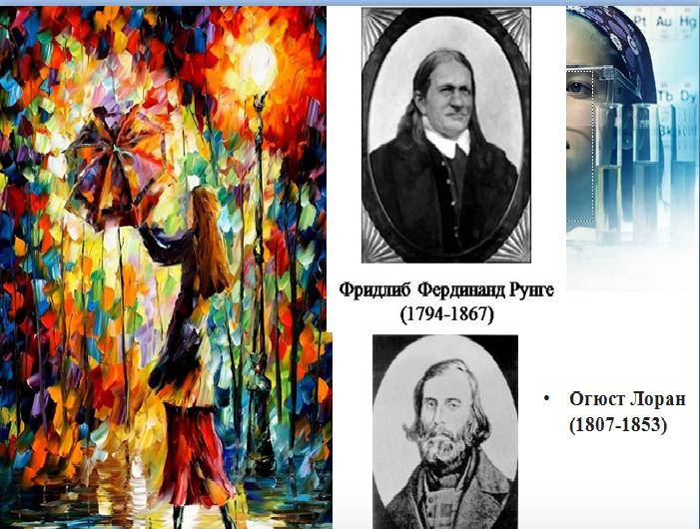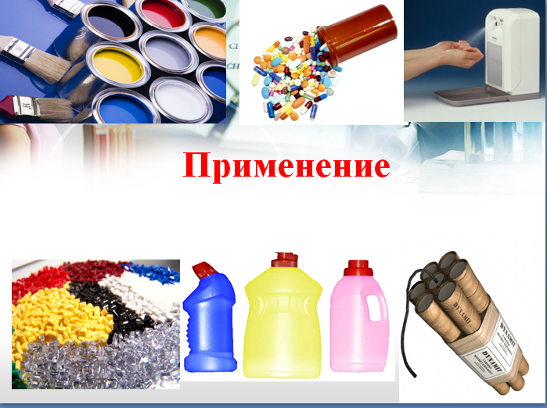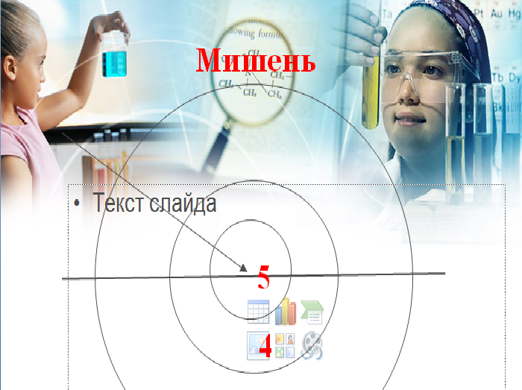

Конкурс школьных проектов «Мой лучший проект».

Форма проектного предложения.

Титульный лист
1. Название проекта
Сравнительный анализ свойств различных сортов
сливочного масла
2. Номинация, в которой участвует проект:
- Учебный проект
- Научно-исследовательский проект
- Социальный проект
- Культурно-досуговый проект
- Бизнес проект

3. Проект:
- Уже реализован
- Находится в процессе реализации
- Только разработан, готовится к реализации

4. Полное и точное название образовательного учреждения, проектный коллектив которого разработал и реализует проект
МОУ «Вольновская школа»

5. Республика/область/край//город/поселение
Республика Крым, п. Вольное

6. Контактная информация образовательного учреждения
296186, РФ, Республика Крым, Джанкойский район, п. Вольное, ул. Чкалова, 2
7. Адрес сайта образовательного учреждения (если имеется)

8. Руководитель проектного коллектива (ФИО, должность)
Алимова Эльвие Назимовна, учитель химии

9. Количество человек в проектном коллективе
1 руководитель и 1 ученик (Аблаева Алие Яшаровна)

10. На какой территории реализуется проект
На территории Джанкойского района

11. Время, необходимое для реализации проекта
1 месяц

Описание области проекта
В этом разделе вам необходимо ответить на вопросы: почему проект необходим (зачем нужны изменения) и какие проблемы он будет решать.
Заполняйте те части описания проекта и настолько подробно, насколько это необходимо для описания области реализации Вашего проекта и возможности его объективной экспертной оценки.
Опишите область реализации проекта или проблему, на решение которой направлен проект.
Кто является целевой группой проекта? (Целевая группа – это те, кому проект помогает, чьи проблемы он решает напрямую или чьи потребности удовлетворяет. Это получатели определенной выгоды от проекта).
Сформулируйте цель проекта.
Сформулируйте результаты, которые будут достигнуты в ходе реализации проекта.
Укажите методы, которые будут использованы для решения проблемы.
В какие сроки планируется реализовать проект?
Кто непосредственно будет заниматься реаизацией проекта (проектный коллектив)?
Будут ли привлечены партнеры к реализации проекта? Если да, то какие и зачем?
Какие ресурсы (кадровые, материально-технические, финансовые, информационные, технологические, др.) потребуются для реализации проекта и каковы источники этих ресурсов?
Что может помешать реализации проекта?
Каким образом, когда и как долго целевая группа проекта сможет пользоваться результатами проекта?
Как вы будете оценивать достигнутые результаты проекта?
Планируете ли выразвивать проект или его части, реализовать еще один проект в выбранной области, иначе использовать опыт, приобретенный участниками проектного коллектива?

В настоящее время, несмотря на кризис, молочная промышленность является одной из важнейших среди перерабатывающих отраслей агропромышленного комплекса.
Организм человека нуждается в самых разнообразных продуктах питания, так как в основном именно из них он получает необходимые для жизнедеятельности питательные вещества: белки, жиры, углеводы, витамины, минеральные соли и пр., которые в процессе усвоения покрывают потребности организма в энергии и материалах для постройки тканей. Сливочное масло - уникальный по своей физиологической значимости и усвояемости продукт.
Для получения 1 кг сливочного масла требуется до 25 л натурального коровьего молока. Сливочное масло – ценный пищевой продукт, в котором сконцентрирован молочный жир. Кроме жира в масло частично переходят все составные части сливок – вода, фосфатиды, белки, молочный сахар, а кислосливочное – также молочная кислоты плазмы. Масло обладает высокой калорийностью (около 7800 кал/кг), хорошей усвояемостью (97%), содержит жирорастворимые А и Е и водорастворимые В₁, В₂ и С витамины. Действующей нормативной документацией регламентируется массовая доля влаги и СОМО, жира (найденная расчетным путем), кислотность плазмы. Показателями качества коровьего масла являются содержание компонентов, физико-химические и органолептические характеристики, безвредность для здоровья людей. Все продукты питания, включая сливочное масло, наряду с высокой питательностью и биологической ценностью должны иметь хороший внешний вид, приятные вкус и запах. Поэтому для правильной оценки качества сливочного масла мы решили определить и органолептические показатели (цвет, запах, вкус, консистенцию). Часто мы, потребители, теряемся в многообразии предлагаемых нам продуктов. Нам трудно сделать правильный выбор, приобрести действительно качественный и полезный продукт питания. Новизна и актуальность нашего исследования в комплексном анализе физико-химических, микробиологических и органолептических характеристик различных сортов сливочного масла. В ходе проведения эксперимента мы постараемся понять, пользу или вред принесет нашему организму сливочное масло.
Цель работы: сравнительный анализ физико-химических, микробиологических и органолептических характеристик различных сортов сливочного масла.
Задачи:
1. Изучить литературные и электронные источники информации.
2. Систематизировать, проработать, проанализировать и обобщить найденный материал.
3. Определить некоторые органолептические показатели исследуемого продукта путем проведения дегустации;
4. Проанализировать физико-химические и микробиологические характеристики различных сортов сливочного масла;
5. Обработать результаты эксперимента;
6. Сделать вывод на основе проведенного исследования.
Методы исследования:
1 работа с литературными источниками;
2 проведение эксперимента;
3 статистическая обработка данных
Объект исследования: сливочное масло
Предмет исследования: физико-химические, микробиологические и органолептические характеристики сливочного масла.
Гипотеза: физико-химические, микробиологические и органолептические характеристики потребляемого нами сливочного масла соответствует ГОСТам.
В качестве анализируемых образцов были выбраны:
- Масло сладкосливочное крестьянское 72,7% ТМ«Вершкове свято».
- Масло сладкосливочное крестьянское 72,7% ТМ«Советское»
- Масло сладкосливочное крестьянское 73% ТМ«Молочный доктор».
- Спред сладкосливочный 72,5% ТМ «Тульчинка №1» (фото 1).
1.1.Анализ органолептических показателей сливочного масла различных производителей
Оценку качества масла проводят по органолептическим показателям в соответствии с ГОСТ 4399:2005 [1]. По органолептическим показателям масло подразделяют на высший и 1-й сорта. Общая балльная оценка масла высшего сорта составляет 13—20 баллов, в том числе по вкусу и запаху — не менее 6 баллов. Масло 1-го сорта: общая оценка — 6—12 баллов, по вкусу и запаху — не менее 2 баллов [2].

Таблица 1. Экспертиза основных органолептических показателей масла в баллах
№ п/п | Наименование показателя | Баллы (максимум)
1 | Запах | 5
2 | Вкус | 5
3 | Консистенция и внешний вид | 5
4 | Цвет | 2
5 | Упаковка | 3
ИТОГО: |  | 20
В дегустации участвовало 20 человек в возрасте от 10 до 53 лет (фото 2). Было предложено 4 видов сливочного масла от разных производителей. Результаты проведенной дегустации представлены в табл. 2.

Таблица 2. Независимая оценка органолептических показателей сливочного масла
Название масла | Набранные баллы |  |  |  |  | Всего баллов
 | Запах | Вкус | Цвет | Внешний вид | Упаковка
«Вершкове свято» | 65 | 56 | 30 | 72 | 38 | 261
«Советское» | 81 | 80 | 37 | 75 | 20 | 293
«Молочный доктор» | 59 | 53 | 29 | 56 | 38 | 235
«Тульчинка 1» | 69 | 54 | 32 | 68 | 38 | 261

Вывод: максимальное количество баллов получило масло «Советское», минимальное количество баллов получило масло «Молочный доктор».
На основании полученных данных построен график 1. (приложение 2)
Масло исследовали по физико-химическим и микробиологическим показателям: определялось качество масла, содержания свободных жирных кислот, сухого обезжиренного остатка, содержание влаги в масле без наполнителей, массовой доли жира, наличие примесей крахмала, определение наличия непредельных кислот, температуру плавления и отвердевания, плотности сливочного масла, консистенции сливочного масла, В соответствии с Государственным стандартом по химическим показателям масло должно удовлетворять следующим требованиям:
Показатели | Сладкосливочное масло
Жир %, не менее | 73
Влага %, не более | 25
СОМО %, не более | 2,5

1.2. Определение содержания влаги в масле без наполнителей.
Цель: определить влагу в различных видах сливочного масла.
Приборы и материалы: электрическая плитка, штатив, 2 муфты, 2 лапки, алюминиевый стакан, зеркало, масло нескольких видов.
Ход работы
В сухой алюминиевый стакан взвешивают 5 г исследуемого сливочного масла с погрешностью не более 0,01 г.
С помощью специального металлического держателя алюминиевый стакан осторожно, особенно в начале, нагревают, поддерживая спокойное и равномерное кипение, не допуская вспенивание и разбрызгивание. Нагревание производят до прекращения отпотевания холодного зеркала или часового стекла, поддерживаемого над стаканом.
Признаком конечного периода испарения воды служит прекращение вспенивания и треска и появление легкого побурения. После высушивания стакан охлаждают на чистом, гладком металлическом листе и взвешивают.

Массовую долю влаги W, %, вычисляют по формуле
W =
где m – масса алюминиевого стакана с навеской продукта до нагревания, г;
m₁ – масса алюминиевого стакана с навеской продукта после удаления влаги, г;
m₀ – навеска продукта, г.
По ГОСТУ W ≤ 25%
Согласно требованиям ГОСТа 3626-73 [3], массовая доля влаги не должна превышать 25%. Все исследуемые образцы, кроме масла «Вершкове свято» прошли испытания успешно и соответствуют ГОСТу по массовой доле влаги, что отражено в табл. 3,(фото 3). (Приложение 2)

1.3. Определение сухого обезжиренного остатка в масле без наполнителей.
Содержание СОМО определяют в пробе масла (5 г) после определения в нем содержания влаги. Остаток в алюминиевом стаканчике слабо подогревают до расплавления жира, приливают 25 см³ гексана, смесь тщательно перемешивают палочкой и оставляют в покое на 3-5 мин для осаждения осадка. Верхнюю часть смеси сливают, оставляя в чашке 1-2 см³ смеси. Осадок обрабатывают растворителем 3 раза. Полноту удаления жира устанавливают путем нанесения на фильтровальную бумагу нескольких капель бензина после экстрагирования пробы. После испарения гексана не должно оставаться жирного пятна. Остаток в стакане осторожно вышивают до полного веса в сушильном шкафу при 105°С. Затем стаканчик с содержимым охлаждают и взвешивают.
Содержание сухого обезжиренного вещества масла С, % вычисляют по формуле:
С =
Где Р1 – масса стаканчика с остатком после удаления гексан -жирового раствора, г; Р – масса пустого стаканчика со стеклянной палочкой, г; Рm – навеска масла.
Согласно требованиям ГОСТа 3626-73 [3], содержание сухого обезжиренного остатка (СОМО) не должно превышать 2,5%. Все исследуемые образцы масла прошли испытания успешно и соответствуют ГОСТу по массовой доле влаги, что отражено в табл. 4. (Приложение 2).

1.4. Определение массовой доли жира.
Определение массовой доли жира в масле Ж, %, осуществляется по формуле:
Ж=100-(В+СОМО),
Где В – массовая доли влаги в масле, %; СОМО – массовая доля сухого обезжиренного остатка, %.
Согласно требованиям ГОСТа, массовая доля жира должна быть не менее 73%. Все исследуемые образцы масла прошли испытания успешно и соответствуют ГОСТу по массовой доле влаги, что отражено в табл. 5. (Приложение 2)[4].

1.5. Определение качества растительного масла.
Цель исследования: Определить присутствие маргарина и воды (сыворотки) в разных пробах сливочного масла.
Применяемые способы:
1. В пробирку кладут небольшое количество испытуемого масла, слегка нагревают сверху, чтобы масло опустилось вниз, а затем осторожно нагревают его на спиртовке до кипения. При этом масло темнеет, делается коричневым, выделяя пузырьки довольно спокойно; маргарин, напротив, светлеет и кипит бурно, скачками, как бы взрываясь.
2. В пробирку наливают две части смеси, приготовленные из двух частей спирта, одной части концентрированной серной кислоты и одной части масла с таким расчетом, чтобы они занимали около 1/3 пробирки. Затем всю смесь нагревают до кипения, а по охлаждении, жидкости испытывают на запах: от чистого сливочного масла исходит приятный ананасовый запах (сложного эфира), от маргарина, напротив – крайне неприятный запах.
Результаты исследования занесены в таблицу 6 (Приложение 2). Согласно данным исследования присутствия маргарина в исследуемых образцах обнаружены в образцах масла: «Вершкове свято», «Советское», в спреде «Тульчинка 1». Но согласно литературным данным, при нагревании спреда масса, расплавленная должна быть однородна, так как в нем присутствует растительные масла в различных пропорциях (фото 4) [5].
1.6. Определение примесей крахмала.
Около 10 г расплавленного масла взбалтывают в пробирке с равным объемом горячей дистиллированной воды. Слой жира сливают, водный слой доводят до кипения, добавляют 2-3 капли 0,5% раствора йода. Появление синей окраски свидетельствует о наличии в масле крахмала. При отрицательной пробе смесь имеет желтоватую окраску.
Во всех исследуемых образцах не выявлено примесей крахмала, муки, картофеля, так как ни в одной вытяжке не наблюдалось синего окрашивания, а только легкое пожелтение раствора [5].
1.7. Определение свободных жирных кислот.
В колбу взвешиваем 20 г масла. Растворить навеску предварительно нейтрализованной 50 см³ смеси гексана с этиловым спиртом. Титровать при перемешивании раствором гидроокиси натрия 0,1н. до слабо-розового цвета не исчезающего в течении 10сек.
Кислотное число вычисляют по формуле:
К.Ч.= 56,1·С·V/a=x·0,503
Где 56,1 – масса гидроксида натрия, соответствующая 1 см³ 1 моль/дм³ раствора гидроксида натрия;
С - точная концентрация использованного стандартного титрованного раствора гидроксида натрия моль/дм³;
V - объем стандартного использованного титрованного раствора гидроксида натрия см³;
а - вес масла;
0,503 – поправочный коэффициент.
Согласно требованиям ГОСТа [6] количество свободных жирных кислот не должно превышать 1. Не прошли испытания образцы «Вершкове свято», не соответствуют ГОСТу, что отражено в табл. 7, (фото 5). (Приложение 2)

1.8. Определение наличия непредельных жиров.
В расплавленное масло капнули раствор марганцовки (КMnO₄), оно окрасилось в розовый цвет, а через некоторое время жидкость обесцветилась [5]. Это говорит о наличии непредельных жиров в исследуемых образцах (фото 6) (приложение 2).
1.9. Определение температуры плавления и отвердевания сливочного масла
Цель: Определить температуру плавления и отвердевания нескольких видов сливочного масла и построить кривые отвердевания и плавления.
Опытные образцы были помещены в мензурки и нагревались на водяной бане.
После того, как масло в мензурках было полностью растоплено плитку отключили. В колбу с водой добавили лед. Затем в нее поместили мензурки с маслом в которых закрепили термометры и начали снимать показания с интервалом 2 мин до полного отвердевания масла.
Затем, мензурки вновь поместили на водяную баню и снимали показания термометра с интервалом 30 сек до полного плавления масла.
По результатам экспериментов строятся кривые плавления и отвердевания.
Результаты отвердевания и плавления исследуемых образцов соответственно занесли в табл. 8, 9. (Приложение 2). По результатам исследования были построены кривые плавления и отвердевания исследуемых образцов масла [5].
Вывод: изменение температуры как в процессе нагревания, как и в процессе охлаждения, происходит не линейно, что характерно для аморфных тел. Температура плавления и отвердевания исследуемых видов масла примерно одинаковая.
1.10. Определение плотности сливочного масла
Цель: определить плотность различных видов сливочного масла.
Чтобы определить плотность масла нам необходимо знать его объем и массу.
Массу масла мы нашли с помощью весов.
Для определения объема куска масла помещают его в мензурку и полностью расплавили на водяной бане.
Плотность вычислили по формуле: ρ =
Результаты исследований и вычислений занесены в табл. 10 (Приложение 2). Плотность исследуемых образцов масла соответствует нормам для данных МДЖ (массовая доля жира). Чем больше МДЖ, тем плотность масла меньше [5].
1.11. Оценка консистенции пробой на срез.
Одним из важных качественных показателей масла является его консистенция. Оценка консистенции масла осуществляется пробой на срез [7].
(Температура пробы - 5°С). Для этого необходимо отрезать пластинку масла толщиной 1,5-2 мм, длиной 5-7 см и испытать на изгиб и деформацию. Консистенция масла устанавливается по шкале оценки:
- Хорошая консистенция – пластинка имеет плотную ровную поверхность, края при легком нажиме прогибаются;
- Удовлетворительная – пластинка выдерживает небольшой изгиб, затем медленно ломается;
- Слабокрошливая – пластинка имеет неровные края, при легком изгибе ломается;
- Слоистая – при отрезании и изгибе пластинка разделяется на слои;
- Излишне мягкая – пластинка при нажиме легко деформируется.
По данным испытания на изгиб и деформацию, образцы получили такие оценки:
1. «Вершкове свято» - удовлетворительная
2. «Советское» - слабокрошливая
3. «Молочный доктор» - слабокрошливая
4. «Тульчинка 1» - удовлетворительная
1.12.Отбор проб продуктов для микробиологического анализа
Отобрали для анализа стерильным шпателем 15-20 г (снимают верхний слой), пробу берут щупом с разных краев брикета. Отобранную пробу поместили в стерильную прозрачную посуду, которую закрыли стерильной пробкой. Перед использованием пробу расплавили на водяной бане при температуре 40-45ºС и перемешивали до получения однородной эмульсии [8].
1.13. Определение бактерий группы кишечных палочек (БГКП)
Приготовление жидкой питательной среды Кесслер.
Состав:
Пептон – 10 г;
Стерильная желчь – 50 см³;
Лактоза – 2,5 г;
Раствор кристаллического фиолетового с массовой концентрацией 10 г/дм³ – 2 см³;
Дистиллированная вода – до 1000 см³.
В колбу помещают навеску (16,0 ±0,1) г сухой питательной среды Кесслер, добавляют небольшое количество воды и перемешивают. Объем раствора доводят водой до 1000 см³. Смесь кипятят до полного растворения. При наличии нерастворимого при кипячении осадка среду фильтруют и устанавливают значение рН (7,4 ±0,2). Среду разливают в пробирки с поплавками по 5 см³ или колбы с поплавками по 40-50 см³ и стерилизуют при температуре (121 ±1) °С в течение (11 ±1) мин. Готовая среда должна иметь темно-фиолетовый или темно-синий цвет, поплавки должны быть полностью заполнены средой.
Приготовление раствора хлористого натрия
Состав:
Хлоритый натрий – 8,5 г;
Питевая вода – 1000 см³.
В 1000 см³ питевой воды растворяют 8,5 г хлоритого натрия, разливают раствор в чистые пробирки диаметром 21 мм по 10 см³, а в колбы – по 93 см³ и стерилизуют при (121±1)ºС в течении (20±1) мин. после стерилизации в пробирках должно остаться 9 см³ раствора хлоритого натрия, а в колбах 90 см³ (количество, которое необходимо для приготовления разведений из посевного материала).
Проведение анализа
Метод основан на способности БГКП сбраживать в питательной среде лактозу с образованием газа и кислоты при температуре (37 ±1) °С в течение 24 ч. Признак роста БГКП на жидкой среде Кесслер - визуально наблюдаемое накопление газа в поплавке. Посев продуктов проводят в количестве 1; 0,1; 0,01 г. По 1 см³ соответствующих разведений продукта засевают в пробирку с 5 см³ жидкой среды Кесслер. Каждое разведение засевается в одну пробирку со средой. Пробирки с посевами помещают в термостат при (37 ±1) °С на 18-24 ч (фото 7).
Обработка результатов. При снятии результатов пробирки просматривают и визуально определяют наличие или отсутствие газа в поплавках. При наличии газообразования в наименьшем из засеваемых объемов считается, что БГКП обнаружены в данном объеме продукта. При отсутствии газообразования в наименьшем из засеваемых объемов дают заключение об отсутствии БГКП в нем.
Согласно требованиям ГОСТа количество БГКП в 1 г не должно быть более 0,01 [9]. Для подтверждения наличия БГКП совершают пересев на среду Эндо. (табл. 11).
1.14.Пересев на среду Эндо со среды Кесслер
Приготовление среды Эндо
Состав:
Панкреатический гидролизат рыбной муки – 12 г;
Экстракт пекарных дрожжей – 1 г;
Натрий хлорид – 3,4 г;
Натрий сульфит – 0,8 г;
Натрий гидрофосфат – 0,5 г;
α– D – лактоза – 10 г;
фуксин основной – 0,2 г;
агар – 10,0±2 г.
В колбу помещают навеску (40,0 ±0,1) г сухой питательной среды Эндо, добавляют небольшое количество воды и перемешивают. Объем раствора доводят водой до 1000 см³. Смесь кипятят 3-5 мин до полного растворения, не допускается пригорания, профильтровать и снова довести до кипения устанавливают значение рН (7,4 ±0,2). После охлаждения до 40-50ºС среду разливают в стерилизованные чашки Петри и подсушивают в термостате при 24 ºС. Готовая среда должна иметь красный или темно-красный цвет.
Проведение анализа
Микробиологической петлей берут материал из пробирки или колбы со средой Кесслер и высевают на чашки Петри со стерилизованной средой Эндо штрихом. Перед посевом дно чашки Петри делят на сектора. Из каждой пробирки или колбы со средой Кесслер посев производят на отдельный сектор. Чашки Петри с посевами помещают крышками вниз в термостат с темпера турой 37 °С на 18 - 24 часа. При отсутствии на среде Эндо колоний, типичных для бактерий группы кишечных палочек (красных, с металлическим блеском, розовых, бледно-розовых), про дукт считают не загрязненным кишечной палочкой. При наличии на среде Эндо колоний, типичных для БГКП, их изучают дальше. Из изолированных колоний делают фиксированный препарат, окрашивают по Граму, микроскопируют [8].
По данным результатов БГКП присутствует: в образцах «Вершкове свято» в разведениях 1, 10 ⁻¹; 10 ⁻²; 10 ⁻³; «Тульчинка 1» в разведении 1; «Советсткое» - 1; 10 ⁻¹; 10 ⁻²; 10 ⁻³; «Молочный доктор» - 1; 10 ⁻¹; 10 ⁻²; 10 ⁻³(фото 8, 9, 10).
1.15.Окраска по Грамму
Состав:
Карболовый раствор генциана фиолетового – 25 мл;
Раствор Люголя – 25 мл;
Основной фуксин Циля – 2,5 мл.
Принцип метода:
Принцип метода основан на разнице в химическом составе клеточной стенки прокариотических микроорганизмов. Грамположительные микроорганизмы способны удерживать комплекс красителей триметилфенового ряда с йодом, в то время как грамотрицательные микроорганизмы, имеющие другую химическую структуру клеточной стенки, не обладают способностью удерживать комплекс красителей триметилфенового ряда с йодом.
Проведение анализа:
Предметное стекло перед использованием обезжиривают и делают на нем мазки исследуемых культур. Препарат высушивают на воздухе, фиксируют над пламенем спиртовки и выполняют следующие действия:
А) На первом этапе фиксированный мазок окрашивается генциановым фиолетовым.
1.Окрашивание продолжается 1-2 минуты.
2.И грамположительные и грамотрицательные бактерии окрашиваются этой краской в синий цвет.
Б) На втором этапе мазок обрабатывается раствором Люголя, который формирует с генцианвиолетом красящий комплекс, локализующийся на цитоплазматической мембране.
1.Обработка раствором Люголя продолжается 1-2 минуты.
2. И грамположительные и грамотрицательные бактерии на этом этапе остаются синими.
В) На третьем этапе мазок обесцвечивается спиртом.
1.Обесцвечивание спиртом продолжается примерно 20 секунд с последующим обильным промыванием водой.
2.Грамположительные бактерии за это время не успевают обесцветиться и остаются синими, а грамотрицательные, вследствие более тонкого слоя пептидогликана, препятствующего вымыванию спиртом красящего комплекса, обесвкетиться успеют и, следовательно, станут бесцветными.
Г) на четвертом этапе мазок окрашивается водным фуксином.
1.Докраска красной краской продолжается 1-2 минуты. Причем этот этап лучше продлить подольше, так как после обесцвечивания бактериальная клеточная стенка воспринимает краску хуже, чем обычно.
2.Грамположительные бактерии остаются синими, так как они уже окрашены более темной краской, а грамотрицательные, которые на предыдушем этапе обесцветились, на этом этапе окрашиваются в красный цвет.
Д) Грамположительные бактерии составляют меньшую часть тех бактерий, которые изучает медицинская микробиология. Ниже приводятся основные:
1.Грамположительными являются большинство кокков (кроме нейссерий): стафилококки, стрептококки и пневмококки, энтерококки.
2.Среди палочек грамположительными являются листерии, бактерии актиномицетного ряда (актиномицеты, микобактерии, коринебактерии), спорообразующие палочки (бациллы и клостридии).
Е) Большинство бактерий, имеющих медицинское значение, грамотрицательные лишь по отношению к микоплазмам не корректно говорить об их грамотцательности (хотя по Грамму они окрашивались бы в розовый цвет – если бы их так окрашивали, так как на практике этот метод в изучении микоплазм не применяется). Дело в том,
грамположительные и грамотрицательные бактерии отличаются друг от друга типом клеточной стенки (прежде всего – количеством содержащегося в ней пептидогликана), а у микоплазм клеточной стенки с содержанием пептидогликана нет.
1.Из кокков грамотрицательные нейссерии.
2. Грамотрицательными являются большинство палочек (собственно все, за исключением перечисленных выше грамположительных).
3.Клеточную стенку грамотрицательного типа имеют также спирохеты.
По данным окрашивания по Грамму: во всех исследуемых образцах присутствуют грамотрицательные бактерии [9] (фото 11).
1.16.Оксидазный тест
Состав:
Спирт этиловый – 100мл;
α-нафтол – 1г;
диметилфенилдиамингидрохлорид – 1г;
вода дистиллированная – 100мл;
Проведение анализа
Отделили хорошо изолированную колонию тестируемого штамма на агаровой питательной среде и микробиологической петлей втирали в зону индикации полоски. И через 0,5-1 мин наблюдали за изменением цвета.
Оценка результатов: если окраска синяя или светлосиняя – это положительная реакция и следовательно БГКП отсутствует, если окраска серая или ярко-сиреневая – это отрицательная реакция и следовательно бгкп присутствует [10].
По данным результатов БГКП присутствует: в образцах «Вершкове свято» в разведениях 1, 10 ⁻¹; 10 ⁻²; 10 ⁻³; «Тульчинка 1» в разведении 1; «Советсткое» - 1; 10 ⁻¹; 10 ⁻²; 10 ⁻³; «Молочный доктор» - 1; 10 ⁻¹; 10 ⁻²; 10 ⁻³(фото 12).
1.17.Тест по Олькеницкому
Состав:
Агар питательный сухой – 25 г;
Лактоза – 10 г;
Сахароза – 10 г;
Глюкоза - 1 г;
Аммоний железо (II) сульфат [FeSO₄∙(NH₄)₂SO₄∙6H₂O] – 0,2 г;
Натрий тиосульфат (Na₂S₂O₃∙5H₂O) – 0,3 г;
Мочевина - 10 г;
Феноловый красный (0,4% водный раствор) – 4 мл;
Вода дистиллированная - 1000 мл.
Соли предварительно растворяют в небольшом количестве дистиллированной воды. Углеводы и мочевину растворяют таким образом, но при подогревании в водяной бане. Сухой питательный агар расплавляют в остальной воде при нагревании на огне и помешивании. Затем все ингредиенты соединяют, перемешивают с расплавленным агаром, фильтруют через марлевый фильтр, устанавливают рН 7,2-7,4. Добавляют индикатор, хорошо перемешивают, разливают в пробирки по 6-7 мл. стерилизуют 3 дня по 20 мин. и скашивают, оставляя столбик 2 - 2,5 см. Готовая среда бледно-розового цвета.
Проведение анализа
С чашек с пересева среды Эндо производят засев биохимического ряда. Посев на эти среды проводят в начале по скосу агара в виде прямой линии, затем уколом в столбик и заканчивают штрихами вновь по скошенной поверхности внизу вверх. Укол не должен достигать дна пробирки, чтобы не нарушать условия сбраживания глюкозы. Посевы инкубируют при 37 ºC на 18-24 ч. После чего проводят учет результатов предварительной идентификации.
Обработка результатов:
Учет биохимических свойств сальмонелл на указанных средах проводят визуально. Появление желтой окраски в скошенной части агара характеризует ферментацию лактозы (и сахарозы в среде Олькеницкого), в столбике - глюкозы.
Газообразование устанавливают по появлению пузырьков, разрывам агара или его отслоению от стенок пробирки.
Об образовании сероводорода судят по почернению среды, обычно в середине столбика.
При росте культуры, гидролизующей мочевину, среда Олькеницкого приобретает красно-малиновый цвет.
При росте культур, образующих большое количество сероводорода или гидролизующих мочевину, учет ферментации углеводов в большинстве случаев невозможен [11]. По таблице 12 определили наличие или отсутствие БГКП.
По данным результатов бгкп присутствует: в образцах «Вершкове свято» в разведениях 10 ⁻¹; 10 ⁻²; 10 ⁻³; «Тульчинка 1» в разведении 1; «Советсткое» - 1; 10 ⁻¹; 10 ⁻²; 10 ⁻³; «Молочный доктор» - 1; 10 ⁻¹; 10 ⁻²; 10 ⁻³. Предполагаемые энтеробактерии: Escherichia, Сitrobacter, Klebsiella, Enterobacter, Serratia (табл.13, фото 13). (Приложение 2).
1.18. Тесты дифференциации лактозопозитивных, не образующих сероводород энтеробактерий.
В случае выделения из клинического материала культур энтеробактерий, разлагающих лактозу в комбинированной среде и не дающих реакцию на сероводород необходимо выбирать тесты для дифференциации родов Escherichia, Citrobacter, Klebsiella, Enterobacter и Serratia. Используются тесты: цитрат Симмонса, подвижности, индол, лизин, мочевина, ацетата натрия и малоната натрия. Посев на эти среды проводят в начале по скосу агара в виде прямой линии, затем уколом в столбик и заканчивают штрихами вновь по скошенной поверхности внизу вверх. Укол не должен достигать дна пробирки. Посевы инкубируют при 37 ºC на 18-24 ч.
Проведение анализа
Посевом на среду Симмонса определяют способность энтеробактерий утилизировать цитрат как единственный источник углерода, а в ацетатном тесте таким источником является ацетат. Для посева на эти среды используют минимальную дозу, снимая рост микробов без прикосновения к поверхности среды. При положительном результате наблюдается рост на средах и появление синего окрашивания (при использовании в среде бромтимолового индикатора), при отрицательном – отсутствие роста и изменение цвета среды.
Для определения способности бактерий к гидролизу мочевины применяют среду Кристенсена с этим субстратом. При положительном результате (щелочной среде) появляется красно-малиновое окрашивание (индикатор феноловый красный); при отрицательном – отсутствие изменения в окраске среды по Кристенсену.
Для выявления утилизации бактериями малоната посев проводят в жидкую среду содержащий этот субстрат. При положительном результате (щелочение) появляется синее окрашивание, при отрицательном – цвет не изменяется.
Для определения подвижности культуры делают посев уколом в столбик 0,3-0,4% полужидкого агара, не доходя до дна пробирки. Подвижные штаммы растут диффузно, вызывая помутнение среды, неподвижные – растут строго по уколу. Слабоподвижные штаммы вызывают помутнение отдельных участков агара обычно вблизи укола. На этой же среде, проверенной на наличие триптофана, покраснение индикаторной бумажки, пропитанной раствором пара-диметиламинобензальдегида, вставленной под пробку пробирки, указывает на продукцию индола, отсутствие окрашивания – на отрицательный результат.
Для определения способности культур декарбоксилировать лизин проводят посев с этой аминокислотой. При положительной реакции (щелочение) наблюдают появление синего окрашивания, при отрицательном результате – отсутствие окрашивания.
Реакции Фогеса-Проскауэра и с метиловым красным проводят для определения путей ферментации глюкозы с образованием ацетилметилкарбинола (ацетоин) и 2,3-бутиленгликоля. Для постановки этих реакций используют среду Кларка в объеме не менее 5 мл. Посев проводят обычной петлей. Инкубация при 37ºС, для Hafnia – при 22-25ºС. Результат первоначально учитывают через сутки. В пробирки добавляют по 1 капле метилового красного и следят за изменением окраски – появление красной окраски указывает на положительный результат, при отрицательной реакции среда приобретает желтый цвет.
Обработка результатов:
Воспользовавшись опорными таблицами (табл. 14-19) и по изменению окраски реагентов определили наличие бактерий.
По данным результатов анализа в образце «Вершкове свято» обнаружены бактерии Citrobacter diversus, в образце «Советское» обнаружены бактерии Enterobacter aerogenes, в образце «Советское» обнаружены бактерии Enterobacter cloacae (фото 14).
1.19.Определение количества мезофильных аэробных и факультативно-анаэробных микроорганизмов (КМАФАн М)
Приготовление питательной среды для определения количества мезофильных аэробных и факультативно-анаэробных микроорганизмов
Состав:
Гидролизованное молоко – 25 г;
Агар – 15 г;
Дистиллированная вода – до 1000 см³
40 г сухой питательной среды помещают в колбу и доливают дистиллированной водой до 1000 см³. Смесь перемешивают, нагревают до полного растворения агара (при наличии осадка профильтровывают), устанавливают рН 6,8 – 7,0. Разливают в пробирки и стерилизуют при (121±2ºС) в течении (15±1) мин.
Проведение анализа
Для определения количества мезофильных аэробных и факультативно-анаэробных микроорганизмов выбрали те разведения, при посевах которых на чашках вырастает не менее 30 и не более 300 колоний. Из каждой пробы делали посев на 1:100 и 1:1000 разведения. Каждое разведение было засеяно в количестве 1 см³ в одну чашку Петри с заранее маркированной крышкой и было залитым 10-15 см³ расплавленной и охлажденной до температуры 40-45ºС питательной средой. Сразу же после заливки агара содержимое чашки Петри тщательно перемешали путем легкого вращательного покачивания для равномерного распределения посевного материала. После застывания агара чашки Петри переворачивают крышками вниз и ставят в таком виде в термостат с температурой (30±1)ºС на 72 ч.
Обработка результатов. Количество выросших колоний подсчитывали на каждой чашке, поместив ее вверх дном на темном фоне, пользуясь лупой с увеличением в 4-10 раз. Каждую подсчитанную колонию отмечали на дне чашки чернилами.
Количество мезофильных аэробных и факультативно-анаэробных микроорганизмов в 1 см³ или 1г продукта (Х) в единицах вычисляли по формуле:
X=n∙10^{m},
где n – количество колоний, подсчитанных на чашке Петри;
m – число десятикратных разведений.
За окончательный результат анализа принимали среднеарифметическое, полученное по всем чашкам.
Согласно требованиям ГОСТа количество количества мезофильных аэробных и факультативно-анаэробных микроорганизмов в 1г не должно превышать 1∙10⁵ [12].
Все исследуемые образцы масла, кроме масла «Советское» прошли испытания успешно и соответствуют ГОСТу табл. 20 (фото 15, 16).
1.20.Метод определения дрожжей и плесневых грибов
Приготовление среды Сабуро
40,0 г глюкозы, 10,0 г пептона, 18,0 г агара добавляют к 1 дм³ дистиллированной воды. Смесь подогревают, периодически помешивая, до расплавления составных частей, охлаждают до 45-55ºС, устанавливают рН таким образом, чтобы после стерилизации он составлял при 25ºС 6,5±0,1, разливают в мерные колбы и стерилизуют 15 мин при температуре (121±1)ºС. Основу среды хранят при температуре (4±2)ºС не более 14 суток.
Проведение анализа
Из подготовленной пробы продукта отобрали навеску объемом (1±0,1) см³. Продукт высевали параллельно в две чашки Петри. Посевы заливали расплавленной и охлажденной до температуры (45±1)ºС средой сывороточного агара БФ. Параллельно с этим залили чашку Петри А 15-20 см³ среды для проверки ее стерильности.
Посевы термостатировали при температуре (24±1)ºС в течении 5 суток, посевы на чашках Петри термостатировали дном вверх.
Через 3 суток термостатирования проводят предварительный учет типичных колоний или появления характерных признаков роста на жидких питательных средах.
Рост дрожжей на агаризованной среде сопровождается образованием крупных, выпуклых, блестящих, серовато-белых колоний с гладкой поверхностью и ровным краем. Развитие дрожжей в жидкой среде сопровождается появлением мути, запаха брожения и газа.
Развитие плесневых грибов на питательной среде сопровождается появлением мицелия различной окраски.
Обработка результатов. Результаты обрабатывают и пересчитывают отдельно для дрожжей и плесневых грибов.
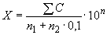
Количество дрожжей и плесневых грибов в 1 г или в 1 см продукта (Х) вычисляют по формуле

где - сумма всех подсчитанных колоний на чашках Петри в двух
последовательных десятикратных разведениях при условии, что на каждой чашке выросло от 15 до 150 колоний дрожжей и (или) от 5 до 50 колоний плесневых грибов.
n₁ - количество чашек Петри, подсчитанное для меньшего разведения, т.е. для более концентрированного разведения продукта; n₂ - количество чашек Петри, подсчитанное для большего разведения; n - степень разведения продукта (для меньшего разведения).
Согласно требованиям ГОСТа количество дрожжей и плесневых грибов в 1г не должно быть более 100 [13].
Обнаружены плесени в образце «Вершкове свято», дрожжи в образце «Молочный доктор». В образцах «Советское» и «Тульчинка 1» дрожжи и плесени не обнаружены (фото 17). (табл. 21)
Исследовав ассортимент и определив качество сливочного масла можно сделать следующие выводы:
1)На основании проведенной дегустации первое место заняло сливочное масло ТМ«Советское», минимальное количество баллов получило масло «Вершкове свято» и спред «Тульчинка 1».
2)Масло исследовали по физико-химическим показателям:
а) по содержанию массовой доли влаги в масле коровьем, произведенным ТМ«Вершкове свято», «Советское», «Молочный доктор», «Тульчинка 1» определенной согласно ГОСТ 3626-73 все исследуемые образцы, кроме торговой марки «Вершкове свято» соответствуют ГОСТ.
б) по содержанию сухого обезжиренного остатка все исследуемые образцы соответствуют ГОСТ 3626-73.
в) по содержанию массовой доли жира в масле коровьем ТМ «Вершкове свято», «Советское», «Молочный доктор», «Тульчинка 1» все исследуемые образцы соответствуют показателям качества ДСТУ 4399:2005 и составляет 72,79…73,28%.
г) Согласно данным исследования на присутствие маргарина, в исследуемых образцах обнаружены обнаружено наличие маргарина в образцах масла: «Вершкове свято», «Советское», в спреде «Тульчинка 1». Но согласно литературным данным, при нагревании спреда масса, расплавленная должна быть однородна, так как в нем присутствует растительные масла в различных пропорциях.
д) по содержанию примесей крахмала, муки, картофеля и наличия непредельных жиров все исследуемые образцы успешно прошли испытания.
е) при определении свободных жирных кислот согласно ГОСТ Р 50457-92 (ИСО 660-83) не прошли испытания образцы «Вершкове свято», следовательно, в исследуемых образцах присутствуют примеси и в ходе технологиской обработки была нарушена техногия удаления излишней примеси. Уменьшение плотности примерно пропорционально степени насыщения.
ж) в ходе анализа определяли температуру плавления и температуру замерзания на основе полученных данных были построены кривые плавления и отвердевания образцов масла. Изменение температуры как в процессе нагревания, как и в процессе охлаждения, происходит не линейно, что характерно для аморфных тел. Температура плавления и отвердевания исследуемых видов масла примерно одинакова.
з) при определении плотности сливочного масла было установлено, что плотность ТМ «Советское» выше, чем у остальных образцах, следовательно, в этих образцах больше содержится примесей, которые в ходе гидрогенизации не были удалены.
3) Масло исследовали по микробиологическим показателям:
а) при определении содержания БГКП согласно ГОСТ 9225-84, все исследуемые образцы, кроме ТМ «Тульчинка 1» не соответствуют ГОСТ.
б) при определении КМАФАнМ согласно ГОСТ 9225-84 все исследуемые образцы, кроме ТМ «Советское» соответствуют ГОСТ.
в) при определении содержания дрожжей и плесеней согласно ГОСТ 10444.12 – 88. В образцах «Вершкове свято» были обнаружены плесени, «Молочный доктор» - дрожжи, не соответствующие ГОСТ. Образцы ТМ«Советское» и «Тульчинка 1» соответствуют ГОСТ.
Таким образом, о качестве сливочного масла (без добавок) можно судить по его плотности и массовой доле жира и влаги, также по содержанию в образцах БГКП, наличия дрожжей и плесеней . Следует отметить важность определения данных величин для подтверждения натуральности сливочного масла, это особенно важно в связи с наметившейся тенденцией введения в сливочное масло других растительных и пищевых жиров. Поэтому одной из важнейших задач технолога на всех этапах производства масла является контроль физико-химических и микробиологических процессов для гарантированного получения конечного продукта высокого качества.
Чтобы масло, действительно, было полезным для нашего здоровья, мы выработали ряд рекомендаций «как правильно выбрать сливочное масло»:
1. Чтобы не ошибиться с выбором сливочного масла, прочтите, что написано на пачке. Сливочное масло — продукт, полученный исключительно из сливок и соответствующий требованиям ГОСТ 4399:2005, жирностью не менее 72,5-73%. При покупке данных сортов масла учтите: в их состав не должны входить растительные жиры.
2. Если вы хотите купить именно сливочное масло, но видите на пачке пометку ТУ (технические условия) или другой ГОСТ, следует насторожиться. Возможно, перед вами спред или обыкновенная подделка. Если же вы покупаете масло на развес, то не стоит верить ценникам — на них всегда будет написано «масло». Настоящее название продукта можно увидеть либо на коробках, в которые его фасовали, либо в сертификате у продавца.
3. Если же вам нужно комбинированное масло, знайте, что при смешивании масел для изготовления спредов открывается широкая дорога применению вредных технологий и различных некачественных компонентов, вплоть до отходов производства. Комбинированные масла, как и маргарин, могут подвергать гидрогенизации (гидрирование), то есть процессу, в ходе которого жидкие масла обретают твердую консистенцию. Для этого через растительное масло при высокой температуре пропускают водород. В результате изменяется молекулярная структура масла, возникают трансизомеры — измененные молекулы. Именно они отрицательно влияют на здоровье человека.
4. Неестественно белый цвет масла говорит о том, что в его состав примешаны свиной или нутряной говяжий жир. Масло должно в прямом смысле таять во рту.
5. Простой и эффективный способ определения качества сливочного масла состоит во внимательном рассмотрении свежего среза. Если он имеет тусклый "сальный" вид, - продукт низкого качества. Хорошее масло отличается блестящим срезом.
6. При заморозке сливочное масло твердеет и при разрезе ломается на куски, а при комнатной температуре не растекается.
СПИСОК ИСПОЛЬЗУЕМОЙ ЛИТЕРАТУРЫ
1. ДСТУ 4399:2005 Масло вершкове. Технічні умови. – К.: Держспоживстандарт України, 2006.
2. Забодалова Л.А. Технико-химический и микробиологический контроль на предприятиях молочной промышленности. – СПб.: Троицкий мост, 2009.-224c.
3. ГОСТ 3626 – 73 Методы определения влаги и сухого вещества. – М.:ИПК Издательство стандартов.
4. Шалапугина Э.П. Лабораторный практикум по технологии производства цельномолочной продуктов и мала. – СПб.:Гиорд, 2008.-64c.
5. Практикум по органическому синтезу. – М.: Просвещение, 1974. – 240с.
6. ГОСТ Р 50457-92 (ИСО 660-83) Определение кислотного числа и кислотности. – М.: Госстандарт России.
7. Соколова 3.С., Чекулаева Л.В., Ростроса Н.К., Лакомова Л.И., Тиняков В.Г. Лабораторный практикум по технологии молока и молочных продуктов. - М.: Легкая и пищевая пром-сть, 1984. – 216 с.
8. Креккер Л.Г. Лабораторный практикум по микробиологии молока и молочных продуктов. – Улан-Уде: ВСГТУ, 2005. – 50 с.
9. http://worldofscience.ru/biologija/17-mikrobiologija/367-okraska-po-gramu.html
10..http://www.businesspravo.ru/Docum/DocumShow.asp?DocumID=86187&DocumType=31
11. Покровский В.И. Энтеробактерии. – М.: Медицина, 1985. – 318 с.
12. ГОСТ 9225-84 Методы микробиологического анализа. - М.: Госстандарт России.
13. ГОСТ 10444.12 – 88 Метод определения дрожжей и плесневых грибов. - М.: Госстандарт России.

Календарный план
(Графическое изображение работ и мероприятий проекта в логической последовательности и взаимозависимости, с указанием сроков их реализации и ответственных за их исполнение лиц).
NB! Вы можете добавить необходимое количество строк/столбцов
Общий срок реализации проекта:
Мероприятия | Сроки |  |  |  |  |  |  |  | Ответственный
 | День/  неделя/месяц | День/  неделя/месяц | День/  неделя/месяц | День/  неделя/месяц | День/  неделя/месяц | День/  неделя/месяц | День/  неделя/месяц | День/  неделя/месяц
Сбор информации | 4 дня (октябрь) |  |  |  |  |  |  |  | Алимова Э.Н., Аблаева А.Я.
Органолептический анализ |  | 1 день (октябрь) |  |  |  |  |  |  | Аблаева А.Я.
Физико-химический анализ |  |  | 5 дней  (октябрь) |  |  |  |  |  | Алимова Э.Н., Аблаева А.Я.
Микробиологический анализ |  |  |  | 10 дней  (октябрь) |  |  |  |  | Алимова Э.Н., Аблаева А.Я.
Оформление результатов |  |  |  |  | 5 дней  (октяюрь) |  |  |  | Алимова Э.Н.,  Аблаева А.Я.

Смета проекта
Финансовый план распределения денежных ресурсов, необходимых для выполнения проекта, по соответствующим статьям расходов по проекту.
NB! При необходимости Вы можете добавить строки.
Статьи расходов по проекту | Всего  (руб.) | Источник финансирования
Покупка сливочного масла | 200 руб. | Алимова Э.Н. (руководитель проекта).
Выполнение анализов | - | Предоставил реализацию проекта КФУ им. В.И.Вернадского

Приложения (заполняется при желании и только в случае, если проект уже реализован).
(Документы, фотографии, презентации, отчет, иное, что доказывает успешность реализации проекта. Размещается:
- или в графе ниже
- или в отдельных файлах, а в графе ниже приводятся названия файлов со всеми Приложениями).
Приложение 1 (фото исследуемых образцов и фото органолептического анализа)
Приложение 2 (фото, таблицы, графики выполнения физико-химического и органолептического анализа)

ПРИЛОЖЕНИЕ 1
Фото 1. Исследуемые образцы сливочного масла
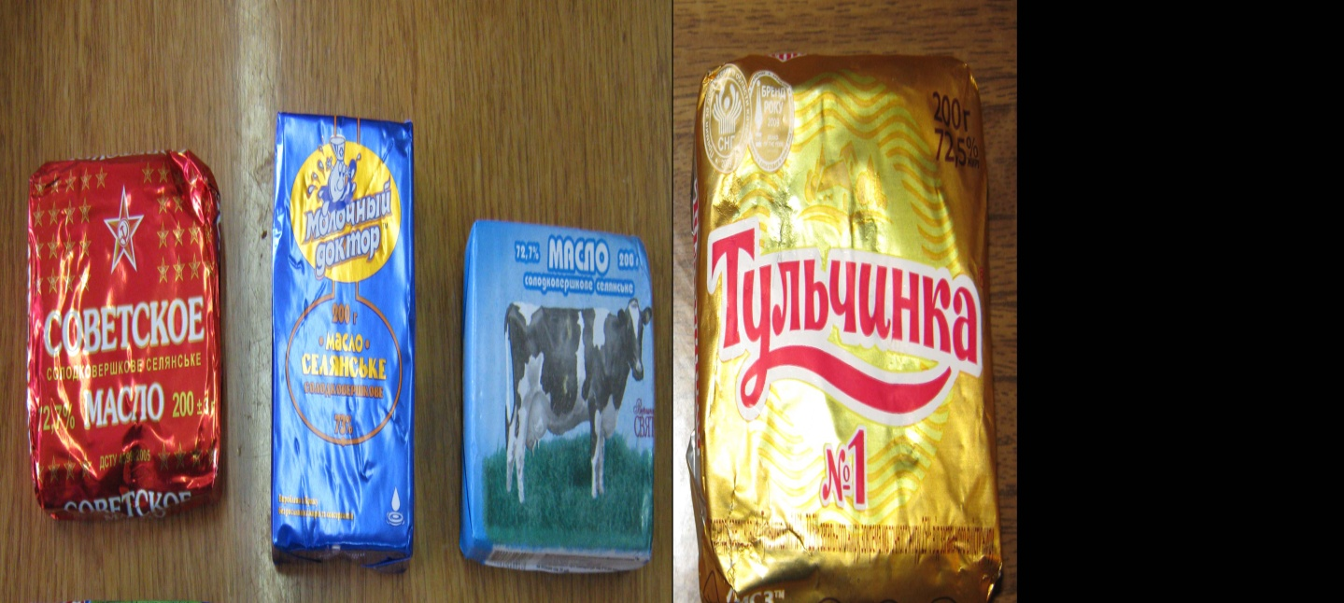

Фото 2. Дегустация масла
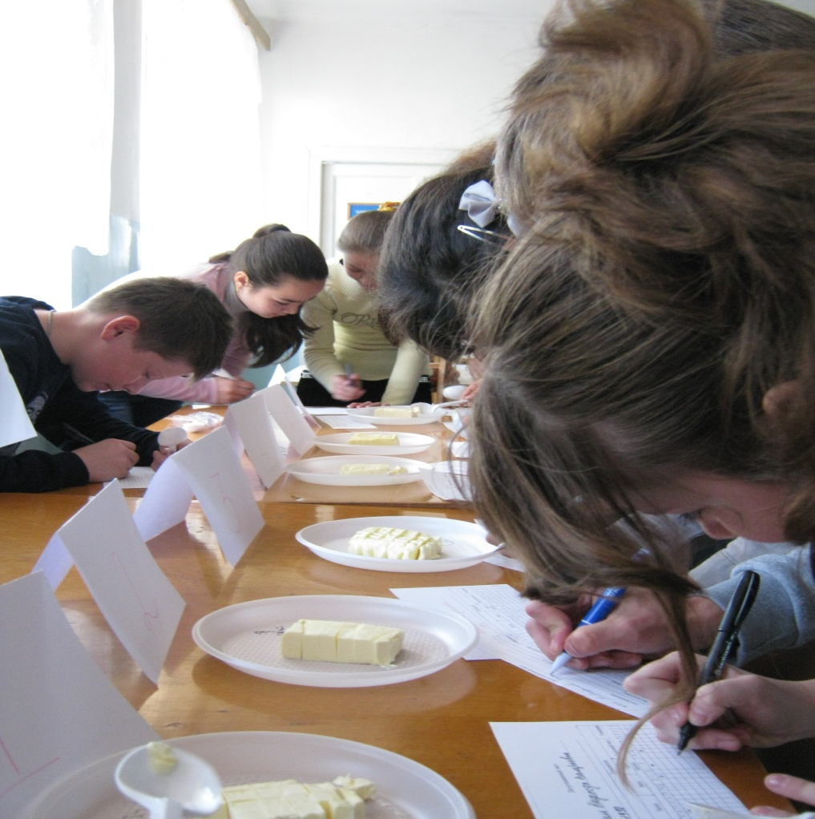

ПРИЛОЖЕНИЕ 2
График 1. Независимой оценки органолептических показателей сливочного масла

Фото 3. Определение содержания влаги в масле
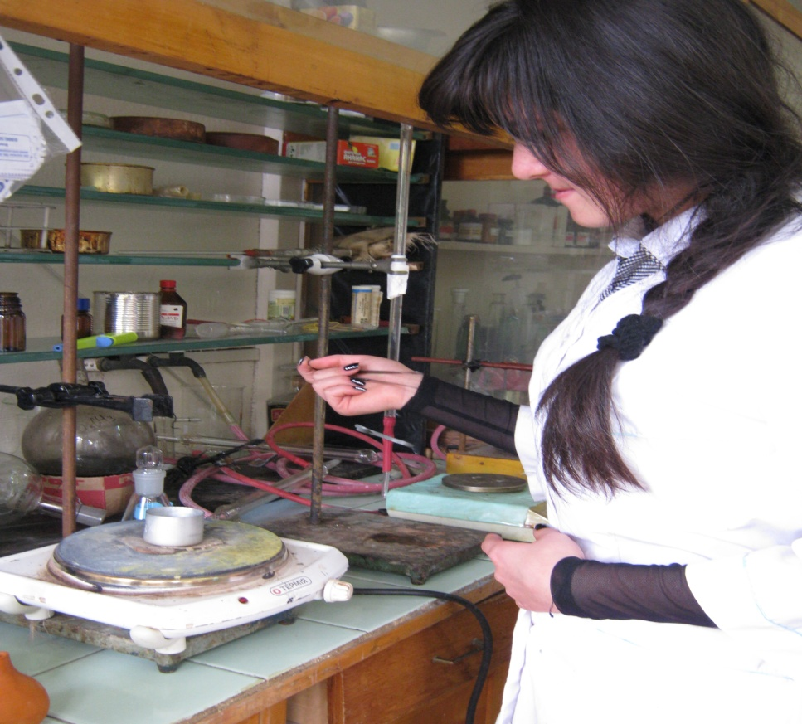

Таблица 3.
Определение содержания влаги в масле без наполнителей
Пробы масла | m, г | m₁,г | m₀, г | W,%
«Вершкове свято» | 17,91 | 16,64 | 5 | 25,2
«Советское» | 17,91 | 16,67 | 5 | 24,8
«Молочный доктор» | 17,91 | 16,68 | 5 | 24,6
«Тульчинка 1» | 17,91 | 16,67 | 5 | 24,8

Таблица 4.
Определение сухого обезжиренного остатка в масле без наполнителей
Пробы масла | P_{1,} г | P, г | P_{m}, г | C, %
«Вершкове свято» | 13,27 | 12,91 | 17,91 | 2,01
«Советское» | 13,32 | 12,91 | 17,91 | 2,29
«Молочный доктор» | 13,29 | 12,91 | 17,91 | 2,12
«Тульчинка 1» | 13,34 | 12,91 | 17,91 | 2,40

Таблица 5.
Определение массовой доли жира
Пробы масла | Влага, % | СОМО, % | Жир, %
«Вершкове свято» | 25,2 | 2,01 | 72,79
«Советское» | 24,8 | 2,29 | 72,91
«Молочный доктор» | 24,6 | 2,12 | 73,28
«Тульчинка 1» | 24,8 | 2,40 | 72,80

Таблица 6.
Качество исследуемых образцов масла
Пробы масла | Присутствие маргарина в масле
 | 1 способ | 2 способ
«Вершкове свято» | Светлеет, кипит бурно, скачками, как бы взрываясь, маргарин присутствует. | Крайне неприятный запах, маргарин присутствует
«Советское» | Светлеет, кипит бурно, скачками, как бы взрываясь, маргарин присутствует. | Запах приятный, маргарин отсутствует
«Молочный доктор» | Темнеет, кипит бурно, маргарин отсутствует, растопленная масса неоднородна (белый осадок), но есть вода | Запах приятный, маргарин отсутствует
«Тульчинка №1» | Светлеет, кипит бурно, скачками, как бы взрываясь, маргарин присутствует. | Крайне неприятный запах, маргарин присутствует

Фото 4. Определение качества сливочного масла
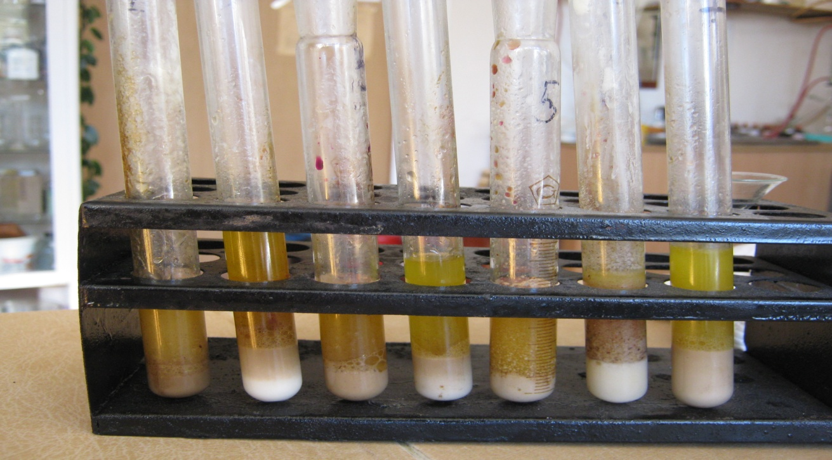

Таблица 7.
Определение содержания свободных жирных кислот
Пробы масла | m, навески | V (NaOH) | К.Ч.
«Вершкове свято» | 20 | 8,7 | 1,23
«Советское» | 20 | 4,2 | 0,59
«Молочный доктор» | 20 | 4,2 | 0,59
«Тульчинка 1» | 20 | 2,9 | 0,41

Таблица 8.
Результаты отвердевания исследуемых образцов
Время, мин./^{о}с | 0 | 2 | 4 | 6
«Вершкове свято» | 40 | 11,7 | 8 | 7,2
«Советское» | 48 | 12 | 11 | 8
«Молочный доктор» | 40 | 13,5 | 10,5
«Тульчинка 1» | 40 | 13 | 7,5 | 7
Фото 5. Определение содержания свободных жирных кислот
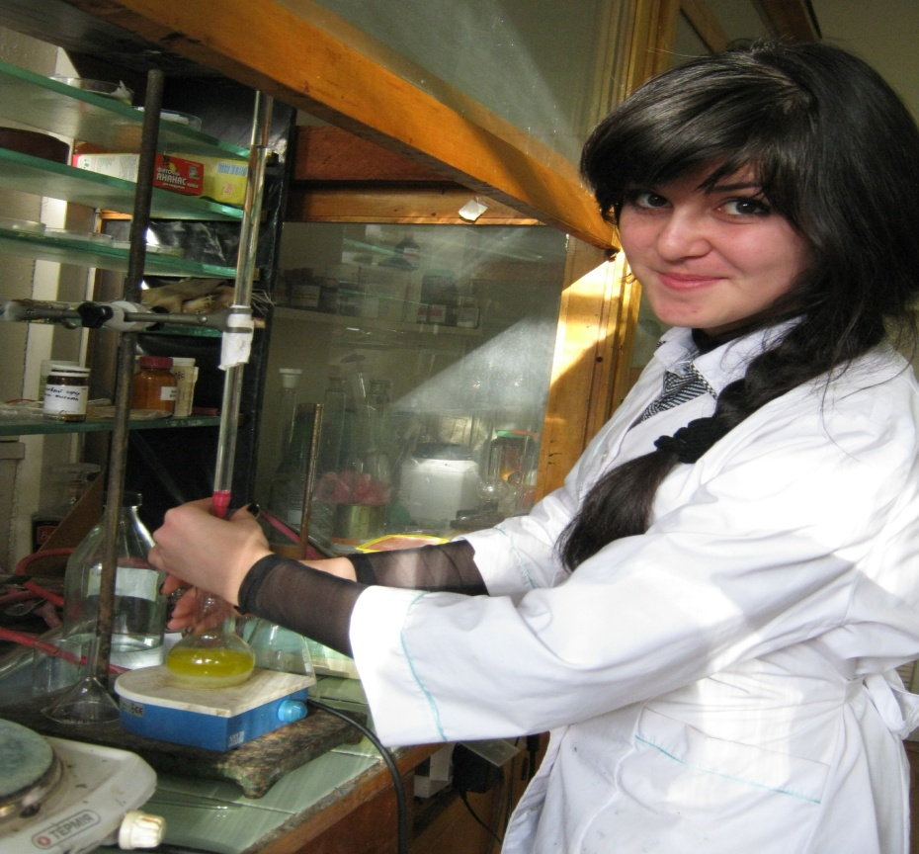
Фото 6. Определение наличия непредельных кислот
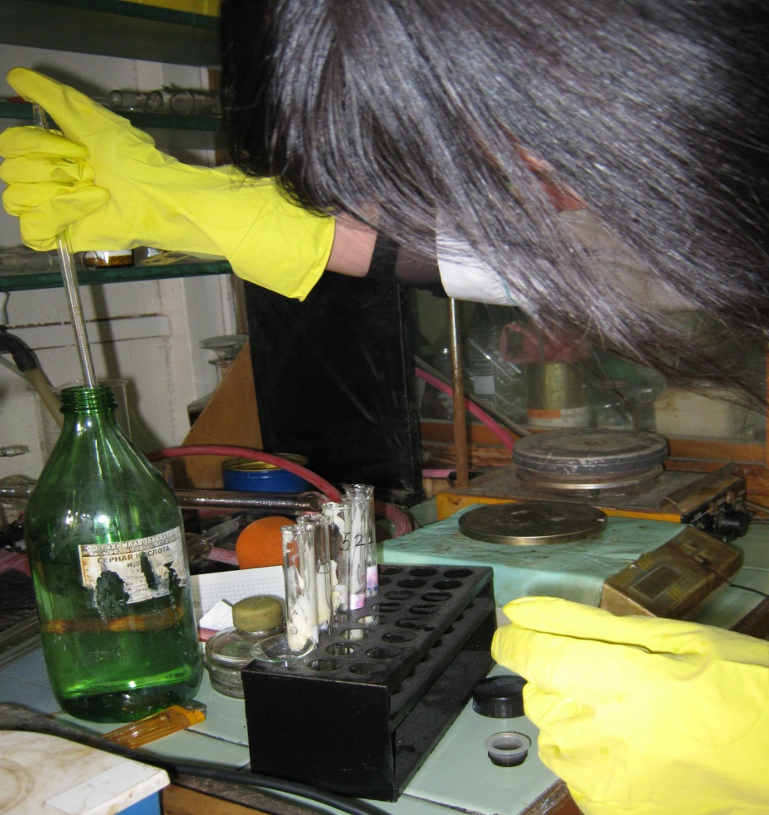

Таблица 9.
Результаты плавления исследуемых образцов

Время, с | 0 | 30 | 60 | 90
«Вершкове свято» | 10,3 | 31 | 44 | 56
«Советское» | 9 | 18 | 41 | 54
«Молочный доктор» | 10,5 | 40,5
«Тульчинка 1» | 7 | 30 | 54

По результатам экспериментов были построены кривые плавления и отвердевания
Кривые плавления исследуемых образцов:
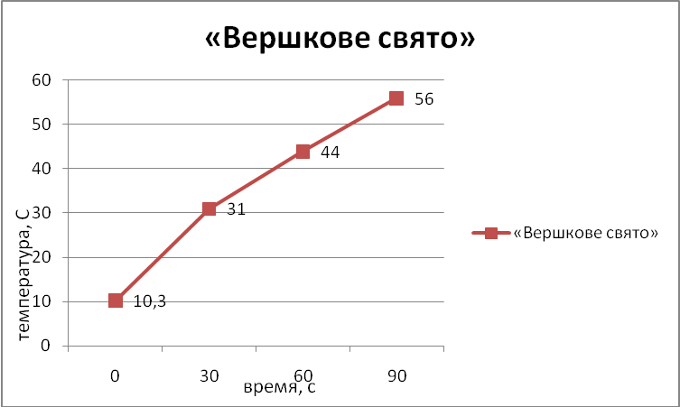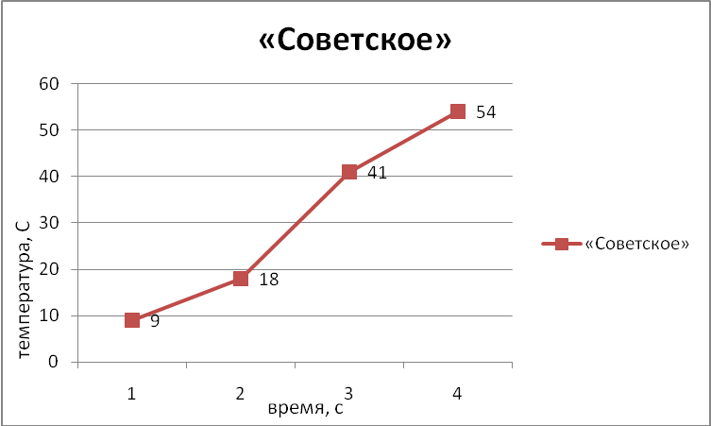

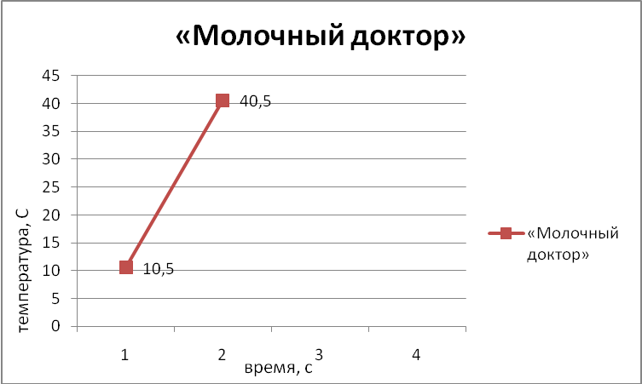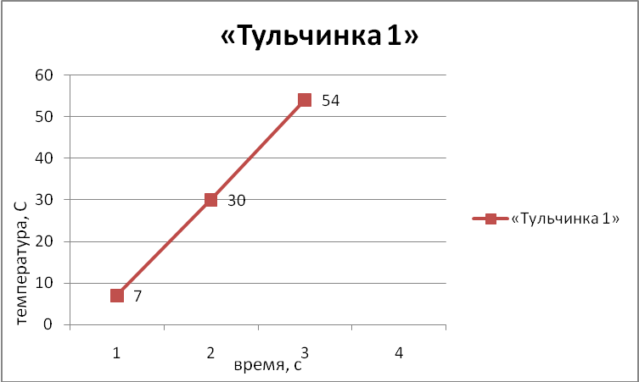
Кривые отвердевания исследуемых образцов:
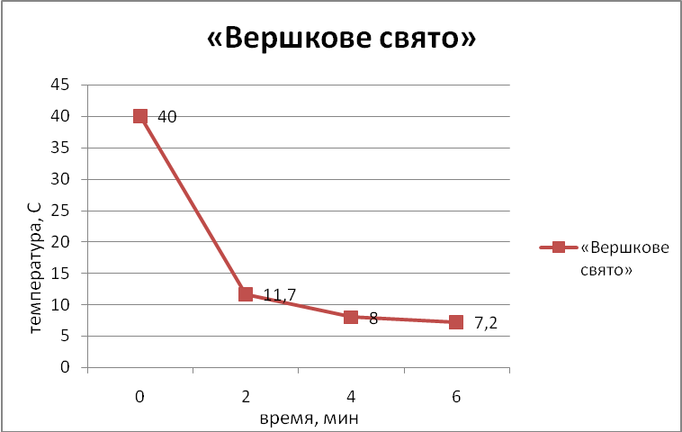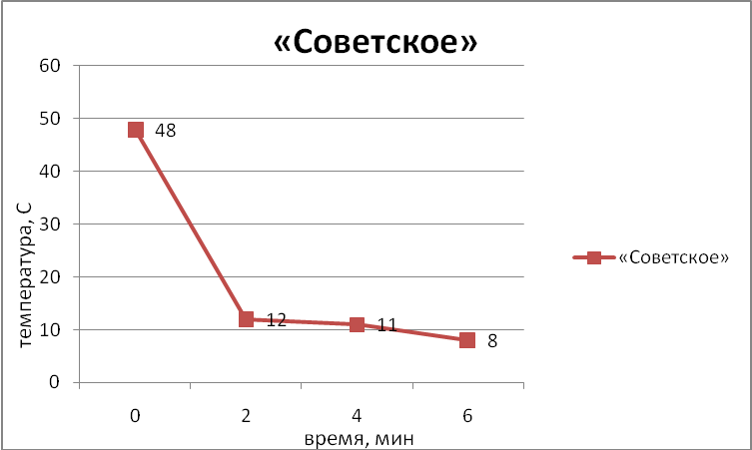

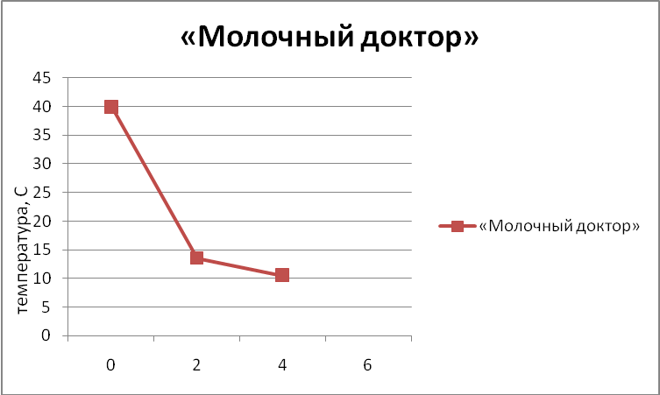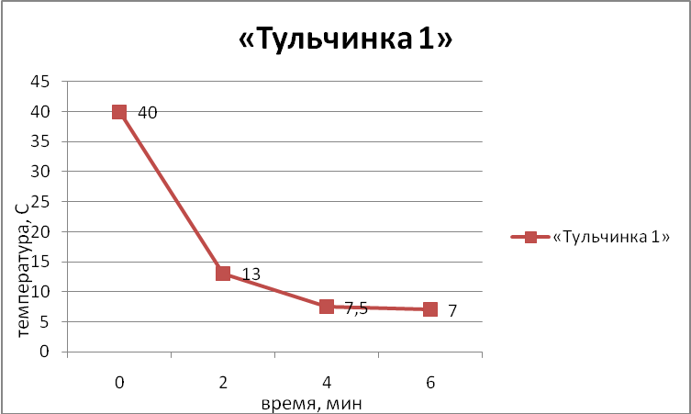

Таблица 10.
Определение плотности сливочного масла

Пробы масла | масса навески, кг | V ∙ 10⁻⁶, м³ | p г/м³
«Вершкове свято» | 0,05 | 5,6 | 892,85
«Советское» | 0,05 | 5,4 | 925,92
«Молочный доктор» | 0,05 | 5.6 | 892,85
«Тульчинка 1» | 0,05 | 5,8 | 862,20

Таблица 11.
Определение БГКП (бактерий группы кишечной палочки)
ГОСТ 9225-84
Название масла | Гигиенический норматив, г | Результаты исследований
«Вершкове свято» | не допускается в  0, 01 | Обнаружены
«Советское» |  | Обнаружены
«Молочный доктор» |  | Обнаружены
«Тульчинка 1» |  | Не обнаружены

Фото 7. Определение БГКП
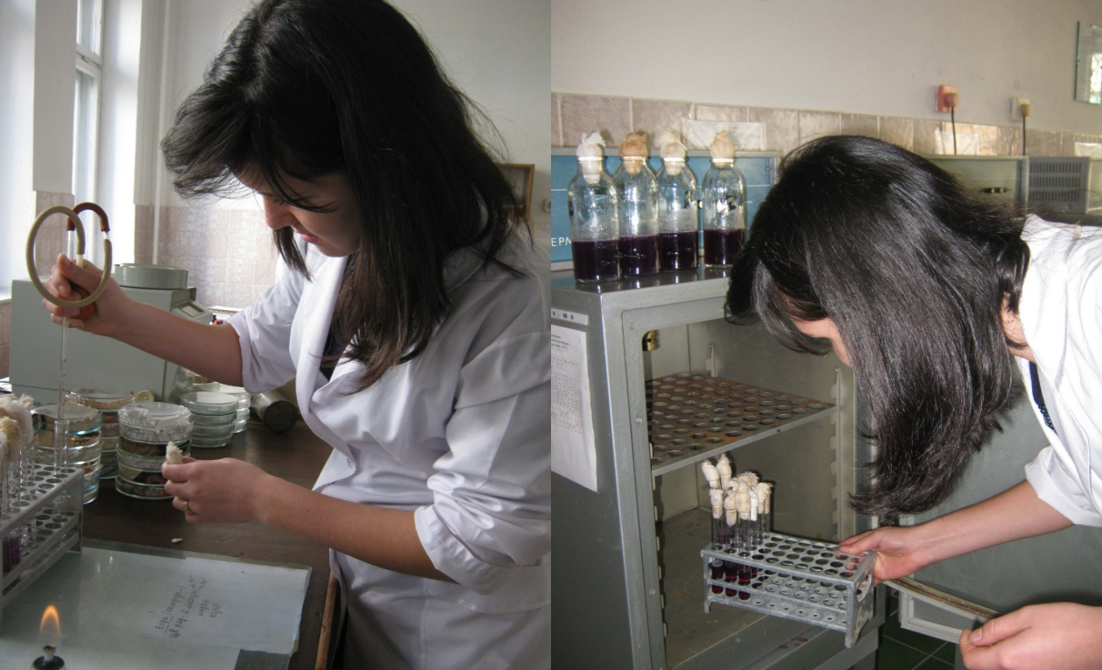
Фото 8. Пересев на среду Эндо
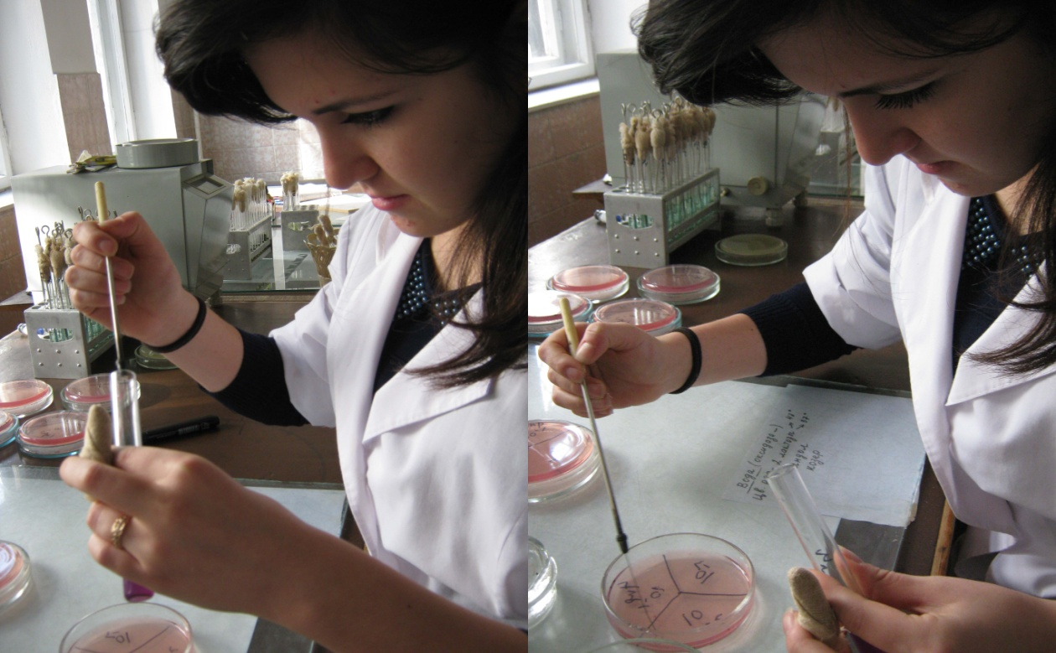

Фото 9. Результаты пересева на среду Эндо
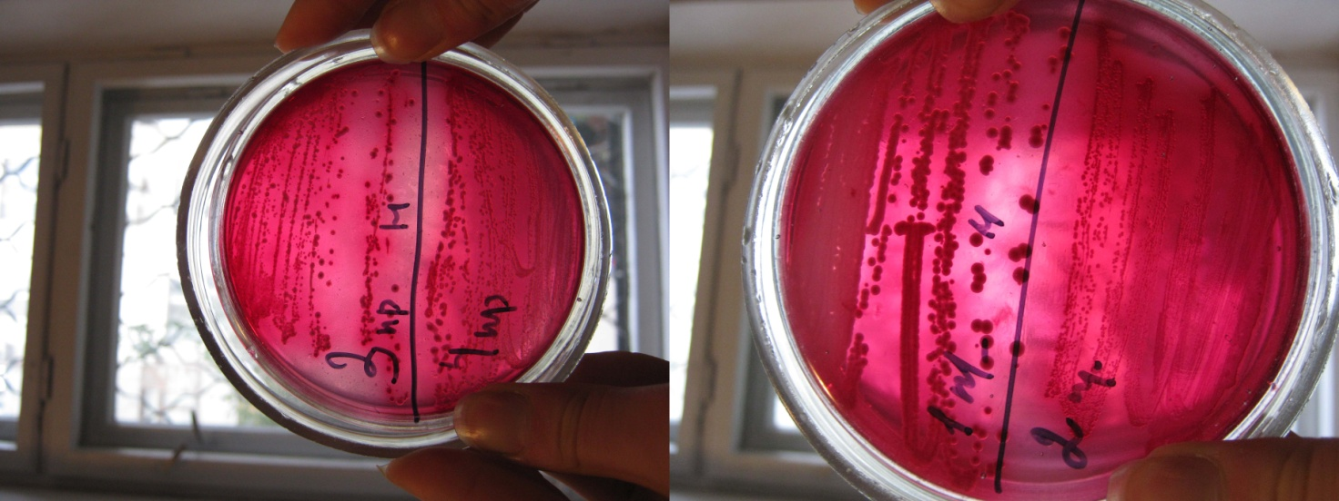

Фото 10. Результаты пересева на среду Эндо
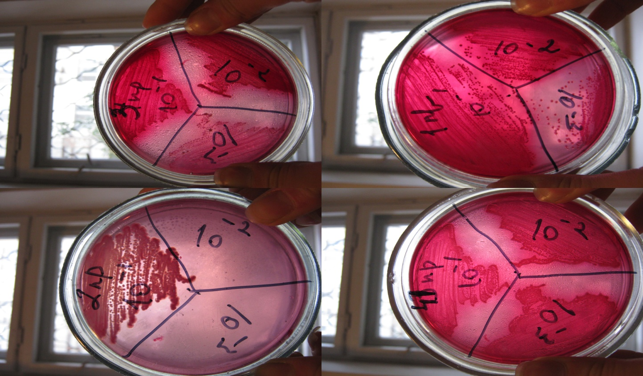

Фото 11. Окраска по Грамму
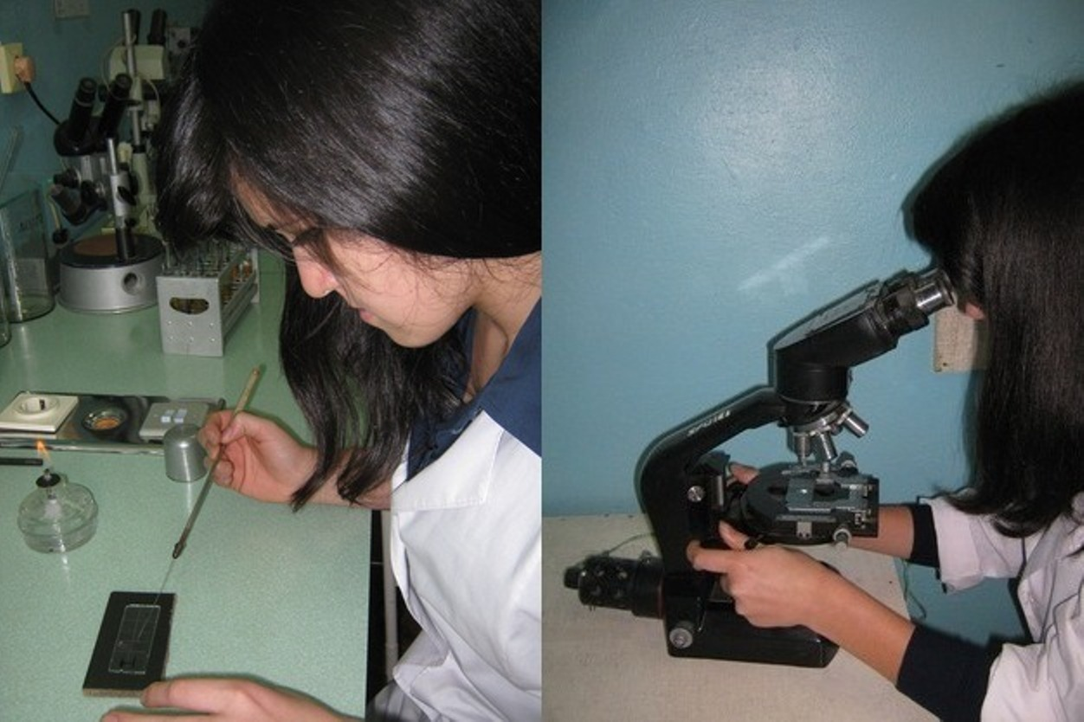

Фото 12. Оксидазный тест
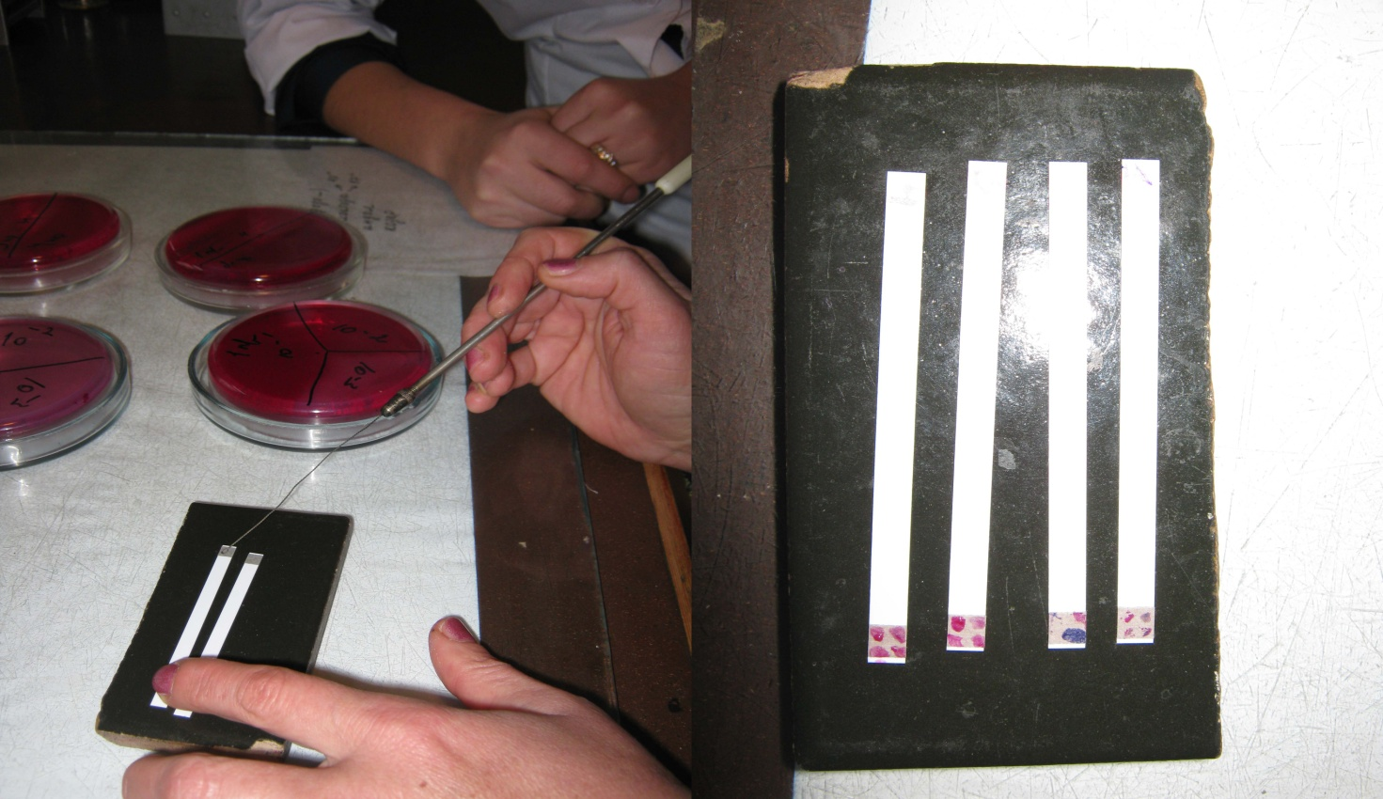

Таблица 12.
Первичная идентификация энтеробактерий по биохимическим реакциям в среде Олькеницкого и выбор тестов для определения родовой принадлежности
Реакция в среде Олькеницкого |  |  | Предполагаемые энтеробактерии | Тесты и субстраты для установления рода
лактоза | глюкоза | сероводород
- | к | - | Shigella,  некоторые  серовары  сальмонелл | Подвижность (при 37 °С и 22 °С), индол, натрия ацетат, фенилала ниндезаминаза, лизиндекарбоксилаза, мочевина (по Преусу или  Кристенсену), реакция Фогес -  Проскауэра и проба с метиловым красным (при 22 °С), пробы с поливалентными сальмонеллезным и дизентерийным фагами, серологические пробы с поливалентными сыворотками к сальмонеллам и шигеллам
- | кг | - | S. paratyphi A  и некоторые  другие серова ры и биовары сальмонелл,  S. flexneri,  Escherichia,  Hafnia,  P. inconstans,  Serratia | Подвижность (при 37 °С и 22 °С), индол, натрия ацетат, фенилала ниндезаминаза, лизиндекарбок силаза, реакция Фогес-Проскауэра и проба с метиловым красным (при 22 °С), пробы с поливалентными  сальмонеллезным и дизентерийным фагами, серологические пробы с  поливалентными сыворотками к сальмонеллам и шигеллам
- | к | + | S. typhi и  некоторые  другие серовары сальмонелл | Проба с поливалентным  сальмонеллезным фагом и  поливалентными сыворотками к сальмонеллам
- | кг | + | Salmonella, citrobacter,  edwardsiella | Индол, сорбит, лизиндекарбоксилаза, пробы с поливалентным сальмонеллезным фагом и поливалентными сыворотками к сальмонеллам
+ | к | - | Escherichia,  citrobacter  или не  энтеробактерии | Цитрат Симонса, мочевина (по  Преусу или Кристенсену), редукция нитратов, цитохромоксидаза
+ | кг | - | Escherichia,  citrobacter,  klebsiella,  enterobacter,  serratia | Цитрат Симонса, подвижность, индол, лизиндекарбоксилаза, ацетат натрия, малонат натрия, мочевина
+ | кг | + | Citrobacter +  Proteus (кроме  P. inconstans,  Yrsinia)  Proteus (кроме  P. inconstans) | Фенилаланиндезаминаза
- | - | - | Не энтеробактерии
+ | - | - | То же
Примечание. (+) - положительная реакция, (-) - отрицательная реакция; к - ферментация глюкозы без газообразования, кг - ферментация глюкозы с образованием газа.
Фото 13. Посев на среду Олькеницкого
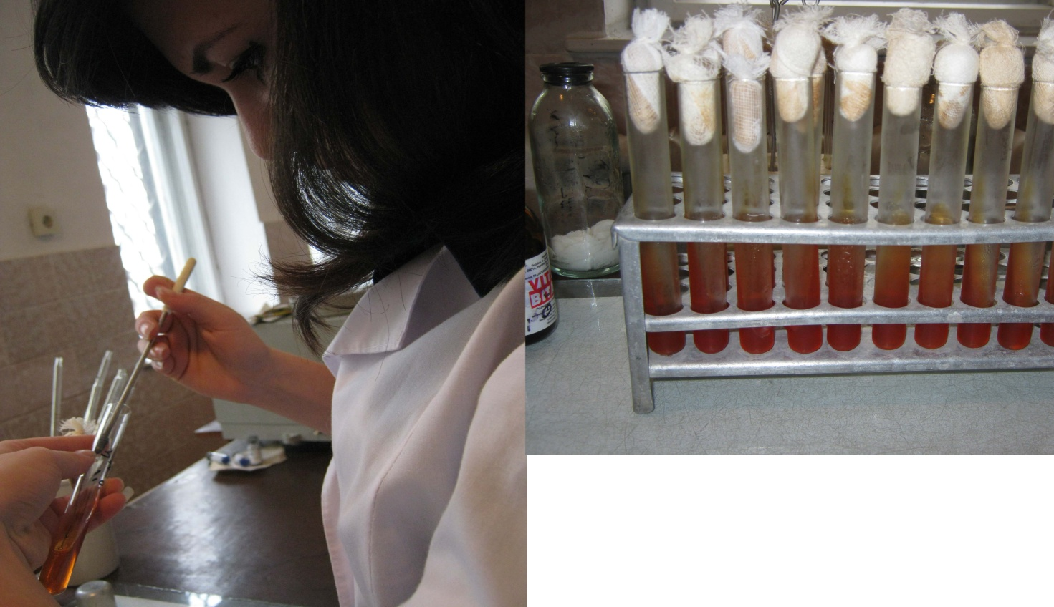

Таблица 13.
Результаты исследования по Олькеницкому
Название масла | Разведение | Реакция в среде Олькеницкого |  |  | Предполагаемые энтеробактерии
 |  | Лактоза | Глюкоза | Сероводород
«Вершкове свято» | 1  10⁻¹  10⁻² | +  +  + | кг  кг  кг | -  -  - | Escherichia,citrobacter,  klebsiella, enterobacter,  serratia
 | 10⁻³ | + | к | - | Escherichia,  citrobacter  или не  энтеробактерии
«Тульчинка 1» | 1  10⁻¹ | - | - | - | Не энтеробактерии
«Советское» | 1  10⁻¹  10⁻²  10⁻³ | +  +  +  + | кг  кг  кг  кг | -  -  -  - | Escherichia,citrobacter,  klebsiella, enterobacter,  serratia
«Молочный доктор» | 1  10⁻¹  10⁻²  10⁻³ | +  +  +  + | кг  кг  кг  кг | -  -  -  - | Escherichia,citrobacter,  klebsiella, enterobacter,  serratia

Таблица 14.
Тесты дифференциации лактозопозитивных, не образующих сероводород энтеробактерий.
Род | подвижность | Реакция с метиловым красным | лизиндекарбоксилаза | мочевина | цитрат Симмонса | индол | Ацетат натрия | Малонат натрия
Escherichia | +,- | + | +,- | - | - | +,- | + | -
Citrobacter | + | + | - | Х | + | -,+ | Х | -,+
Klebsiella | - | -, + | + | + | + | -,+ | + | +
Enterobacter | + | - | -,+ | (+), - | + | - | + | +,-
Serratia | + | Х | + | Х | + | - | Х | -
Опорные тесты: лизин(-), фенилаланиновый (триптофандезаминазный) тест (-), продукция ацетоина (-), рост в среде с цианидом калия (+), подвижность (+).
Таблица 15.
Дифференциация родов Citrobacter
Тест или субстрат | Виды
 | C.freundii | C.diversus
Малонат | -,+ | +
Индол | -,+ | +
Мочевина | +,- | +
Таблица 16
Дифференциация родов Enterobacter
Тест или субстрат | Виды
 | E.cloacae | E.aerogenes
Цитрат Симонса | + | +
Мочевина | + | _
Малонат | +,- | +
Подвижность | + | +
Лизиндекарбоксилаза | - | +
Реакция с метиловым красным | - | -
Индол | - | -
Ацетат | + | +
Таблица 17
Дифференциация родов Serratia
Тест или субстрат | Виды
 | S. marcescens | S.liquefaciens | S.rubidaea
Цитрат Симонса | + | + | +,-
Малонат | - | - | +,-
Лизиндекарбоксилаза | + | X | X
Таблица 18.
Дифференциация родов Klebsiella
Тест или субстрат | Виды
 | A | Pa | Pb | Pc | R | O
Цитрат Симонса | + | X | + | + | - | X
Мочевина | + | + | + | + | - | +
Малонат | + | X | + | - | + | -
Лизиндекарбоксилаза | + | + | + | + | - | -
Условные обозначения: A – K.aerogenes; Pa – K. edvardsii var. edvardsii; Pb – K. pneumoniae; Pc - K. edvardsii var. atlantae; R – K. rhinoscleromatis; O – K. ozaenae.
Фото 14. Дифференциация родов
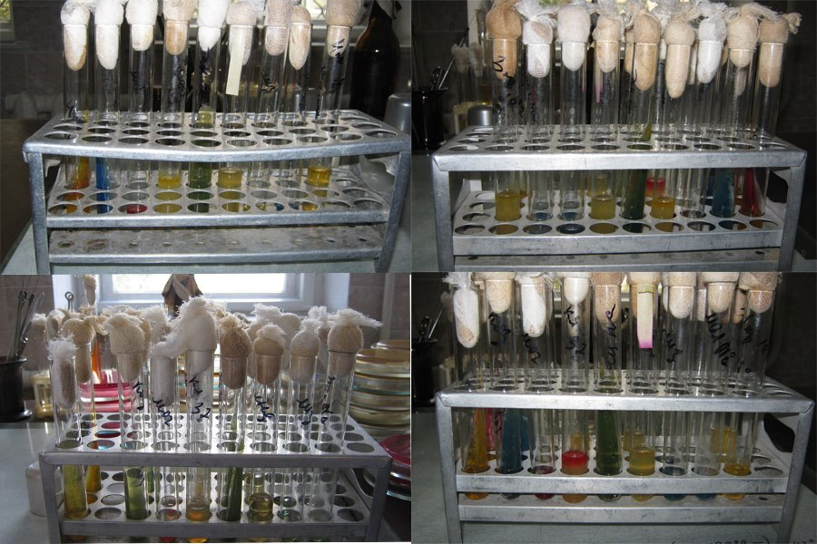

Таблица 19.
Основные биохимические свойства Escherichia coli
Тест или субстрат | Результат реакции
Цитрат Симонса | -
Мочевина | -
Малонат | -
Ацетат натрия | +
Подвижность | +, -
Индол | +, -
Лизиндекарбоксилаза | Х
Реакция с метиловым красным | +

Таблица 20.
Определение количества мезофильных аэробных и факультативно-анаэробных микроорганизмов ( КМАФАнМ)
ГОСТ 9225-84
Название масла | Гигиенический норматив, г | Разведение |  | Общее количество  КМАФАнМ | Результаты исследований
«Вершкове свято» | В 1 г  не более 10⁻⁵ |  | 10⁻²  10⁻³  10⁻⁴ | 5450  5000  35000 | Кондиционный
«Тульчинка 1» |  |  | 10⁻²  10⁻³  10⁻⁴ | 1100  -  - | Кондиционный
«Советское» |  |  | 10⁻²  10⁻³  10⁻⁴ | 25000  85000  300000 | Не кондиционный
«Молочный доктор» |  |  | 10⁻²  10⁻³  10⁻⁴ | 10000  15000  30000 | Кондиционный

Фото 15. Определение количества мезофильных аэробных и факультативно-анаэробных микроорганизмов (КМАФАнМ)
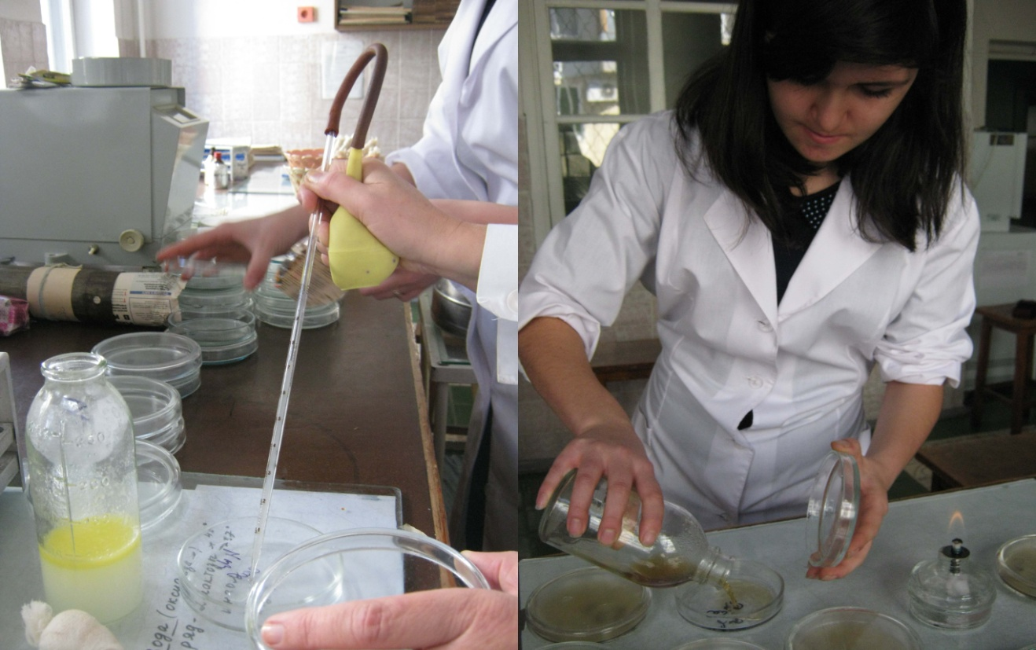
Фото 16. Результат посева на КМАФАнМ)
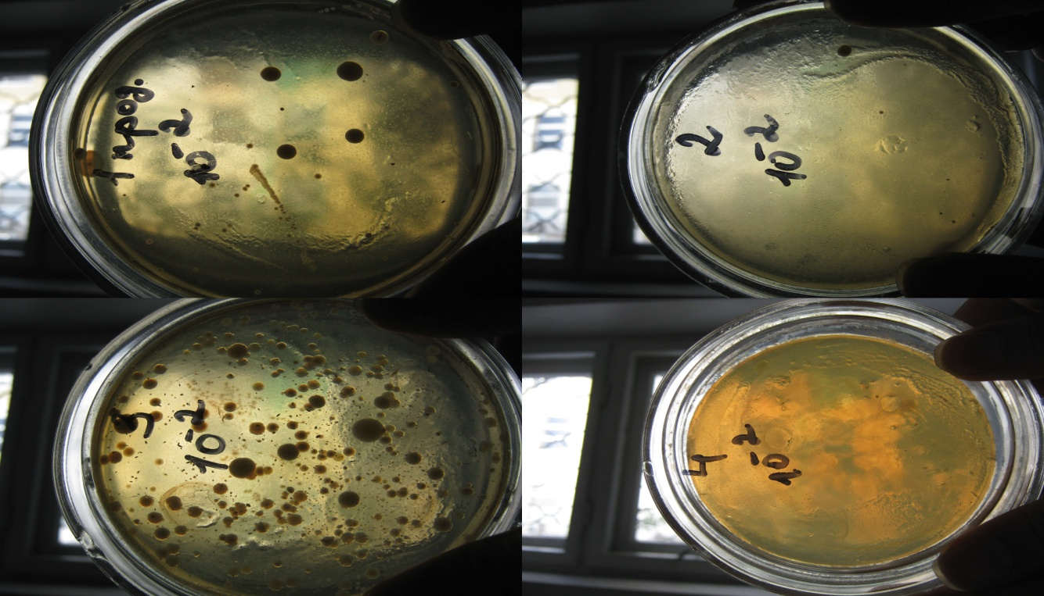
Таблица 21.
Определение плесени, дрожжей
ГОСТ 10444.12 – 88
Название масла | Гигиенический норматив, г | Единицы измерения | Результаты исследований
«Вершкове свято» | 100 в сумме | КОЕ/г | Обнаружены (плесень)
«Тульчинка 1» |  |  | Не обнаружены
«Советское» |  |  | Не обнаружены
«Молочный доктор» |  |  | Обнаружены (дрожжи).

Фото 17. Определение плесени, дрожжей
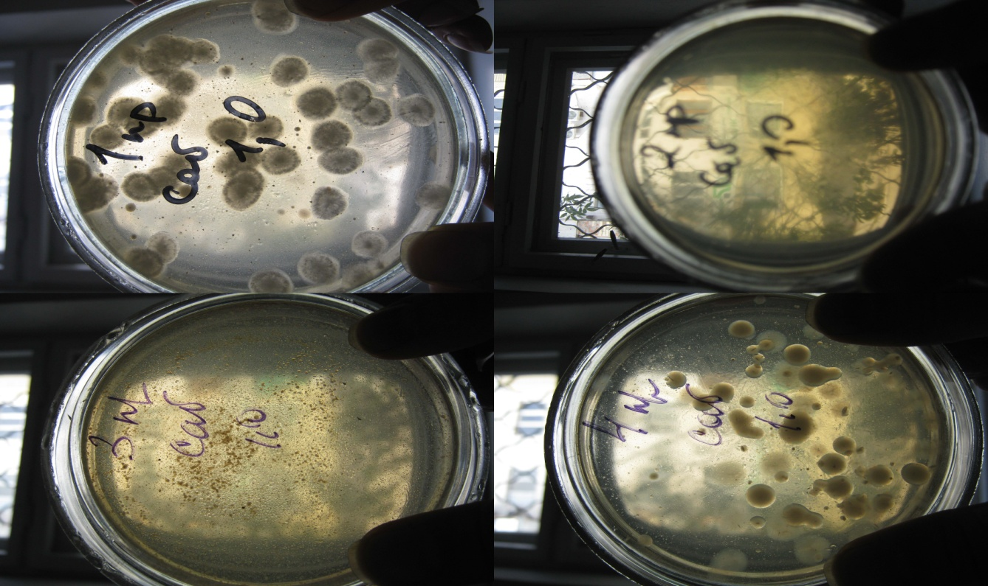

Конкурс школьных проектов «Мой лучший проект».

Форма проектного предложения.

Титульный лист
1. Название проекта
Химический калейдоскоп
2. Номинация, в которой участвует проект:
- Учебный проект
- Научно-исследовательский проект
- Социальный проект
- Культурно-досуговый проект
- Бизнес проект

3. Проект:
- Уже реализован
- Находится в процессе реализации
- Только разработан, готовится к реализации

4. Полное и точное название образовательного учреждения, проектный коллектив которого разработал и реализует проект
Муниципальное общеобразовательное учреждение «Вольновская школа»
5. Республика/область/край//город/поселение
Республика Крым, п. Вольное
6. Контактная информация образовательного учреждения
296186, РФ, Республика Крым, Джанкойский район, п. Вольное, ул. Чкалова, 2
7. Адрес сайта образовательного учреждения (если имеется)
8. Руководитель проектного коллектива (ФИО, должность)
Алимова Эльвие Назимовна, учитель химии
9. Количество человек в проектном коллективе
1 руководитель и 3 ученика
10. На какой территории реализуется проект
На территории образовательного учреждения
11. Время, необходимое для реализации проекта
1 год

Описание области проекта
В этом разделе вам необходимо ответить на вопросы: почему проект необходим (зачем нужны изменения) и какие проблемы он будет решать.
Заполняйте те части описания проекта и настолько подробно, насколько это необходимо для описания области реализации Вашего проекта и возможности его объективной экспертной оценки.
Опишите область реализации проекта или проблему, на решение которой направлен проект.
Кто является целевой группой проекта? (Целевая группа – это те, кому проект помогает, чьи проблемы он решает напрямую или чьи потребности удовлетворяет. Это получатели определенной выгоды от проекта).
Сформулируйте цель проекта.
Сформулируйте результаты, которые будут достигнуты в ходе реализации проекта.
Укажите методы, которые будут использованы для решения проблемы.
В какие сроки планируется реализовать проект?
Кто непосредственно будет заниматься реаизацией проекта (проектный коллектив)?
Будут ли привлечены партнеры к реализации проекта? Если да, то какие и зачем?
Какие ресурсы (кадровые, материально-технические, финансовые, информационные, технологические, др.) потребуются для реализации проекта и каковы источники этих ресурсов?
Что может помешать реализации проекта?
Каким образом, когда и как долго целевая группа проекта сможет пользоваться результатами проекта?
Как вы будете оценивать достигнутые результаты проекта?
Планируете ли выразвивать проект или его части, реализовать еще один проект в выбранной области, иначе использовать опыт, приобретенный участниками проектного коллектива?

Современное химическое образование переживает не лучшие времена: сокращается количество часов на изучение предмета химии, плохая оснащенность кабинетов химии, вызывает затруднение привлечение молодых специалистов в школу. А в результате – плохое знание предмета, нелюбовь к химии, а часто и к учителю, ведущему этот трудный предмет.
Каковы же пути выхода из создавшейся ситуации? Мы считаем, что в какой-то мере проблему может решить более раннее изучение химии в основной школе.
Необходимо вовлечение учащихся в предмет химии путем внедрения элективных курсов, кружков, внеклассных мероприятий, продвижение исследовательской деятельностью, проведение недель химии, посещение химических факультетов в университетах, выпуск химической газеты и постоянный мониторинг химической любознательности.
На сегодняшний момент проект находится в стадии разработки.
Целью создания проекта является углубленное изучение и закрепление учебного материала по химии, овладение разносторонними методами познания, современной методикой научных исследований, развитие творческих способностей; выявление одаренных детей, создание условий для оптимального развития одаренных детей, чья одаренность на данный момент может быть еще не проявившейся, а также способных детей, в отношении которых есть серьезная надежда на качественный скачок в развитии способностей.
Задачи:
- создание условий для развития интеллектуальных способностей учащихся через информативно-коммуникативные технологии;
- работа с одаренными детьми через проектно-исследовательскую деятельность.
- учить работать с научной литературой, отбирать, анализировать, систематизировать информацию; выявлять и формулировать исследовательские проблемы; грамотно оформлять научную работу;
- способствовать овладению учащимися искусством дискуссии, выступления перед аудиторией с докладами;
- выявить особо талантливых детей, заинтересованных в более полном и углубленном изучении предметов естественнонаучного цикла, а особенно химии;
- создать условия для развития природных задатков учеников, интеллектуального потенциала и самореализации личности, используя инновационные технологии (метод проектов, личностно-ориентированные технологии, интерактивные игры, ИКТ);
- обеспечить возможности творческой самореализации личности в различных видах деятельности;
- организовать систему исследовательской работы учащихся;
- организовать участие учащихся в олимпиадах различного уровня, интеллектуальных играх, дистанционных проектах, предметных конкурсах.
Объектом исследования является организация проектно-исследовательской деятельности одаренных школьников.
Предмет исследования – проявления и развитие одаренности детей на всех этапах обучения в школе.
Содержание и формы работы «Химический калейдоскоп»:
составление программ, разработка проектов и тем исследований;
удовлетворение персонального спроса участников НПО на изучение интересующих их проблем;
участие в олимпиадах, конкурсах, турнирах, выставках;
проведение семинаров, дискуссий, научно-практических конференций;
выступления с лекциями, докладами, сообщениями, творческими отчетами;
экскурсии в ВУЗы, в научные учреждения и т.д.
- подготовка творческих работ и их публикация в сборниках;
круглогодичная работа творческих лабораторий, мастерских, секций, клубов,
индивидуальная и групповая работа учащихся под руководством учителей и специалистов на базе школы;
- организация интеллектуальных игр, внеклассных мероприятий по развитию интересов и творческих способностей
- выпуск химической газеты «Химический калейдоскоп». . В газете присутствуют такие разделы:
- профессии, связанные с химией;
- опыты в домашних условиях;
- хозяйке на заметку;
- это интересно;
- химические рекорды;
- кроссворды, ребусы;
- алгоритмы решений задач по химии.
- планируется ввести кружок в 7 классе «Юный химик».

Цели и задачи химического кружка
- познакомить школьников с предметом химии;
- подготовить учащихся к изучению учебного предмета химия в 8 классе и сформировать устойчивый познавательный интерес к данному предмету;
- развить познавательные интересы и интеллектуальные способности в процессе проведения химического эксперимента, самостоятельность приобретения знаний в соответствии с возникающими жизненными потребностями;
- развить учебно-коммуникативные умения;

формирование умения наблюдать и объяснять химические явления, происходящие в природе, быту, демонстрируемые учителем;

формировать умение работать с веществами, выполнять несложные химические опыты, соблюдать правила техники безопасности;

воспитывать элементы экологической культуры.

- В рамках курса по выбору для учащихся 10,11 класса провожу предметно – ориентированный курс «Химические задачи в средней школе» (автор Мясников В. В. заслуженный учитель АРК, специалист высшей категории, учитель-методист). Целью данного курса по выбору является: помощь учащимся научиться легко и свободно решать химические задачи различных типов и видов, а также разного уровня сложности и не «бояться» их. Задачей курса по выбору является: изучение и закрепление основных алгоритмов решения расчётных и экспериментальных задач различных типов и видов, также научить учащихся применять свои теоретические знания на практике и в нестандартных ситуациях; отработать и развить экспериментальные умения и навыки при проведении химического эксперимента. В курсе используются следующие методы обучения: фронтальный разбор способов решения новых типов задач, групповое и индивидуальное решение задач, коллективное обсуждение решения сложных и нестандартных задач, решение расчетно-практических задач, составление учащимися оригинальных задач, работа учащихся над творческими проектами.
- Проведение недель химии
- Выпуск буклетов посвященных популяризации профессий связанных с химией.
- Выпуск химической рекламы
- Создание герба, гимна научного общества
Ожидаемые результаты исследования:
личностное развитие детей; адаптация к социуму;
повышение уровня индивидуальных достижений в образовательных областях, к которым у них есть способности;
повышение уровня владения общепредметными и социальными компетенциями;
удовлетворенность своей деятельностью; совершенствование исследовательских навыков;
интеллектуальное и творческое обогащение;
приобретение опыта исследовательской и творческо-мыслительной деятельности;
умение находить и анализировать нужный материал из научно-популярной литературы или Интернета;
повышение познавательной активности учащихся и результативности обучения; увлеченность предметом химии.

Календарный план
(Графическое изображение работ и мероприятий проекта в логической последовательности и взаимозависимости, с указанием сроков их реализации и ответственных за их исполнение лиц).
NB! Вы можете добавить необходимое количество строк/столбцов
Общий срок реализации проекта:
Мероприятия | Сроки |  |  |  |  |  |  |  | Ответственный
 | День/  неделя/месяц | День/  неделя/месяц | День/  неделя/месяц | День/  неделя/месяц | День/  неделя/месяц | День/  неделя/месяц | День/  неделя/месяц | День/  неделя/месяц
Урок-путешествие «Путешествие океаном веществ» в 8 классе |  |  |  | январь |  |  |  |  | Алимова Э.Н.
Урок-игра «Своя игра» 8-11 классы |  |  |  |  | февраль |  |  |  | Алимова Э.Н.
Урок- сказка «Колобок» в 6 классе |  |  |  |  |  | март |  |  | Алимова Э.Н.
Выпуск химической газеты «Химический калейдоскоп» |  |  |  |  |  | март |  |  | Алимова Э.Н., Аватов Н, Баранова В., Астапюк Н.
Элективный курс  «Решение химических задач» 11 класс |  |  |  |  |  |  |  |  | Алимова Э.Н.
Кружок «Юный химик» в 7 классе |  |  |  |  |  |  | сентябрь |  | Алимова Э.Н.
Выпуск химической рекламы |  |  |  |  |  | март |  |  | Аватов Н., Баранова В.
Выпуск буклетов посвященной химии |  |  |  |  |  | апрель |  |  | Астапюк Н.
Проведение недели химии |  |  |  |  |  | апрель |  |  | Алимова Э.Н.
Экскурсия в Федеральный государственный университет им. В.И.Вернадского (химико-биологический факультет) |  |  |  |  |  |  | сентябрь |  | Алимова Э.Н.
Подготовка исследовательских работ |  |  |  |  |  | Март-ноябрь |  |  | Алимова Э.Н., Аватов Н., Баранова В.
Создание герба |  |  |  |  | март |  |  |  | АлимоваЭ.Н., Аватов Н.
Создание гимна |  |  |  |  |  | май |  |  | Алимова Э.Н.

Смета проекта
Финансовый план распределения денежных ресурсов, необходимых для выполнения проекта, по соответствующим статьям расходов по проекту.
NB! При необходимости Вы можете добавить строки.
Статьи расходов по проекту | Всего  (руб.) | Источник финансирования
нет | 0

Приложения (заполняется при желании и только в случае, если проект уже реализован).
(Документы, фотографии, презентации, отчет, иное, что доказывает успешность реализации проекта. Размещается:
- или в графе ниже
- или в отдельных файлах, а в графе ниже приводятся названия файлов со всеми Приложениями).
Химическая газета «Химический калейдоскоп»
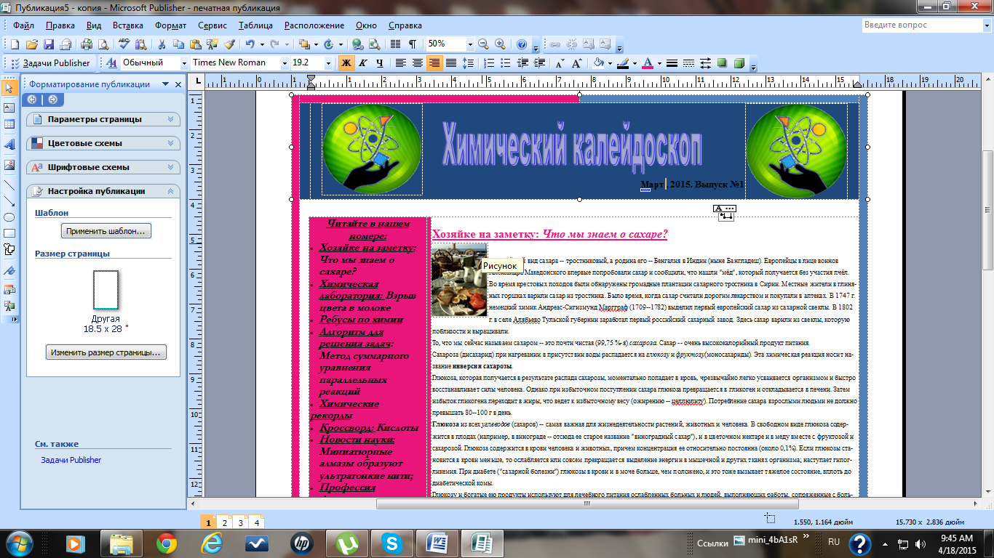

Буклеты по химии
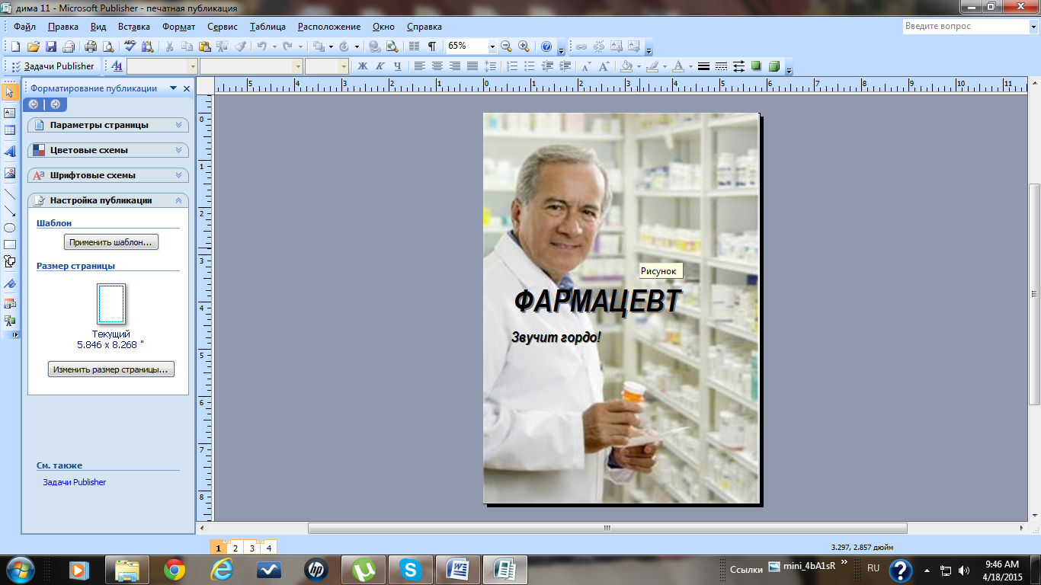

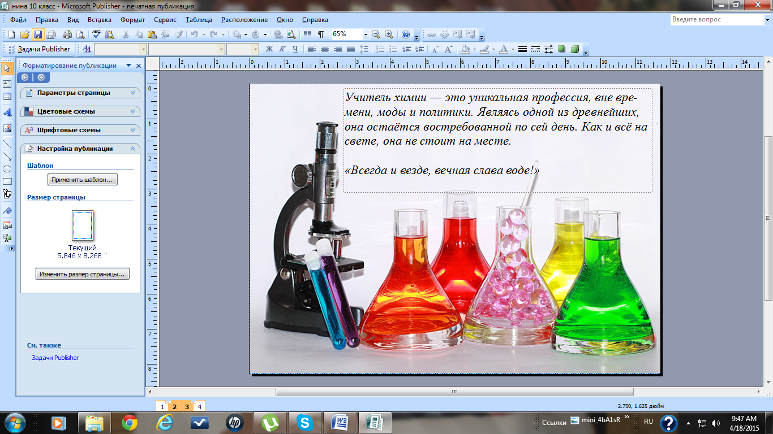

Урок-путешествие «Путешествие океаном веществ» Урок-сказка «Колобок» в 6 классе
8 класс

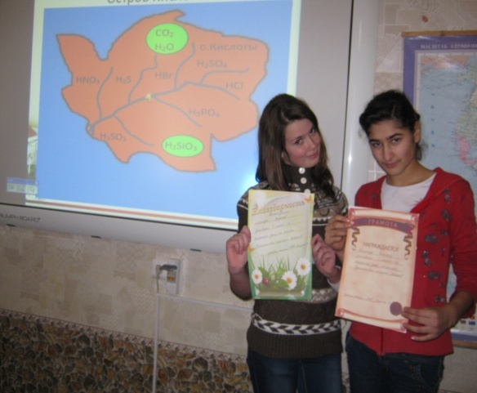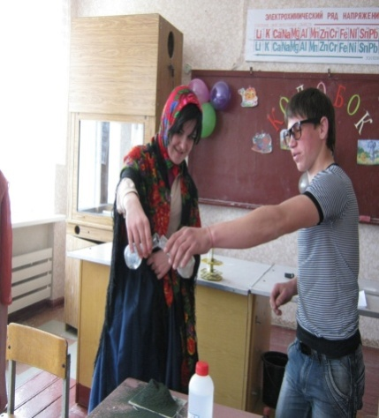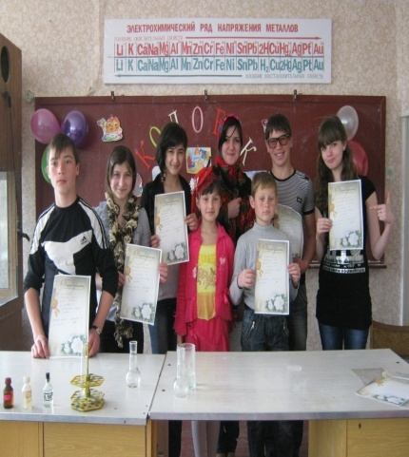

Урок-игра «Своя игра» Герб

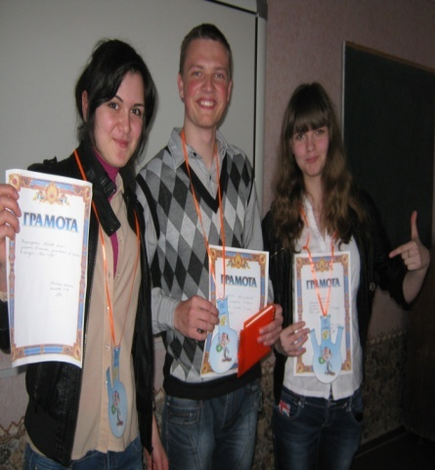

Исследовательская деятельность учащихся
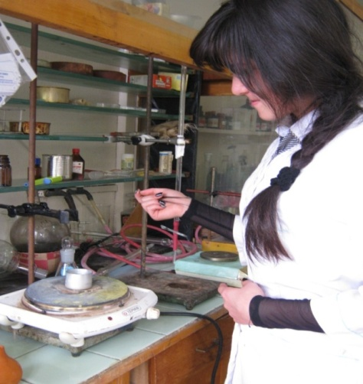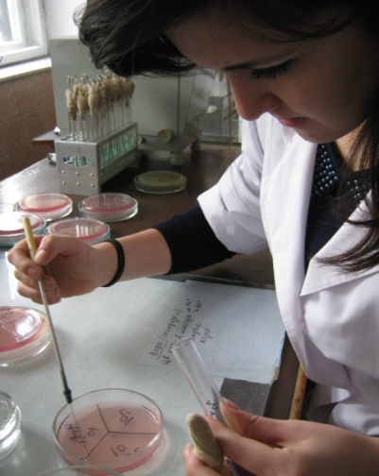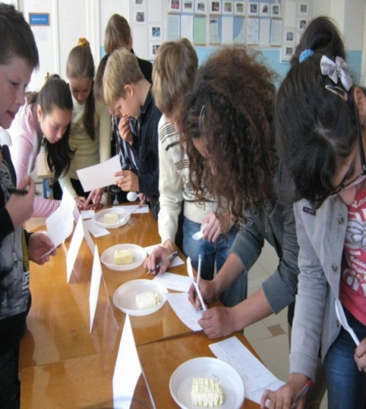
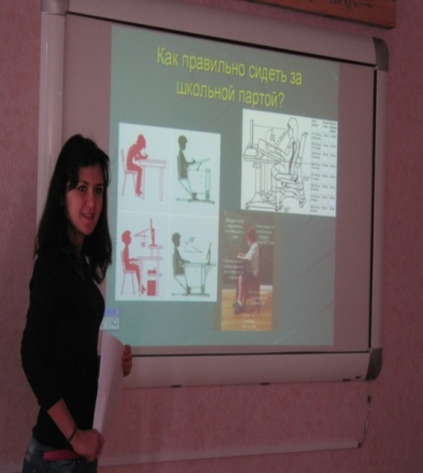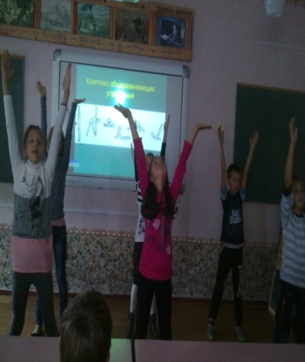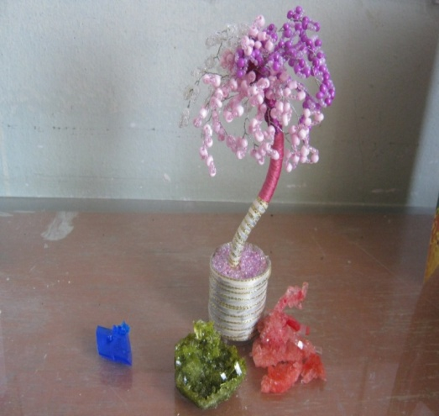

Всероссийский конкурс: Мой друг Excel
Номинация конкурса: Интерактивный кроссворд
Аннотация к работе

Автор работы: Алимова Эльвие Назимовна
Образовательное учреждение: Муниципальное общеобразовательное учреждение «Вольновская школа» в п.Вольное, Джанкойского района, Республики Крым
Номинация конкурса: Интерактивный кроссворд
Название конкурсного материала: кроссворд по теме: «Карбоновые кислоты»
Класс: 10 класс
Краткое описание работы:
Разработка представлена в виде кроссворда, направлена закрепить понятие о гомологическом ряде, физических свойствах, а также применении карбоновых кислот.
В кроссворде представлены задания из 20 вопросов. Каждый правильный ответ оценивается в 1 балл. Если правильных ответов от 16-20 то оценка – 5; от 12-15 оценка – 4; от 9-11 оценка – 3; меньше 8 правильных ответов оценка 2.

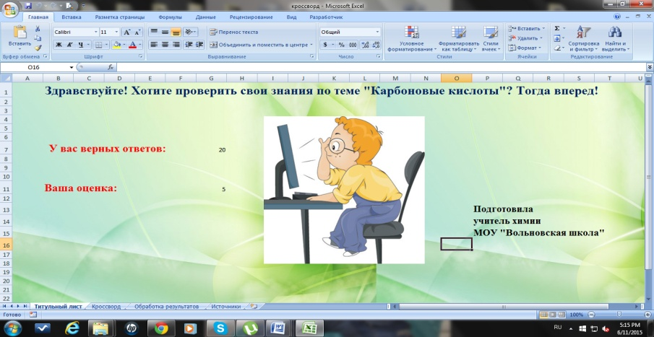
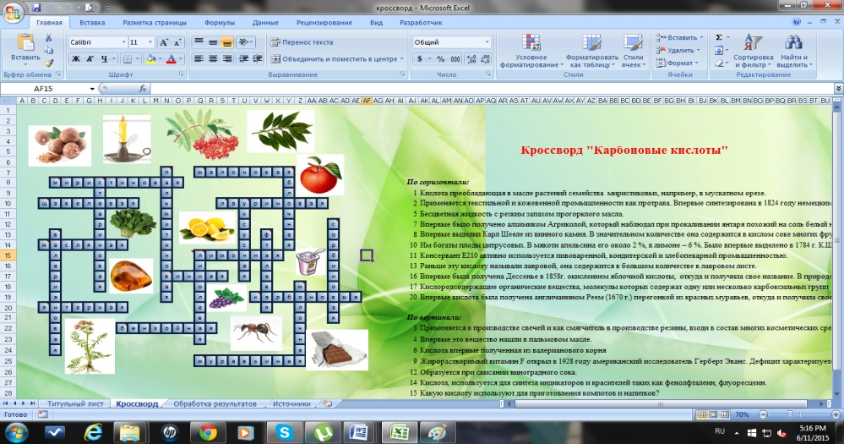
Всероссийский конкурс: Мой друг Excel
Номинация конкурса: Интерактивный тест

Аннотация к работе
Автор работы: Алимова Эльвие Назимовна
Образовательное учреждение: Муниципальное общеобразовательное учреждение «Вольновская школа» в п.Вольное, Джанкойского района, Республики Крым
Номинация конкурса: Интерактивный тест
Название конкурсного материала: тест по теме: «Углеводороды»
Класс: 10 класс
Краткое описание работы:
Разработка представлена в виде теста, направлена закрепить тему углеводороды ( алканы, алкены, алкины, арены). Учащимся предлагается в краткой форме ознакомиться с теоретическим материалом (сравнительная характеристика углеводородов) и предлагается выполнить интерактивный тест, позволяющий учащимся проверить усвоение материала. Тесты оцениваются: «5», «4», «3» или предлагается еще раз вернутся к материалу и вновь попробовать свои силы. Каждый тест состоит из 10 вопросов. Если выполняется правильно 9-10 вопросов из теста то оценка 5, 7-8 оценка - 4, 5-6 оценка 3.
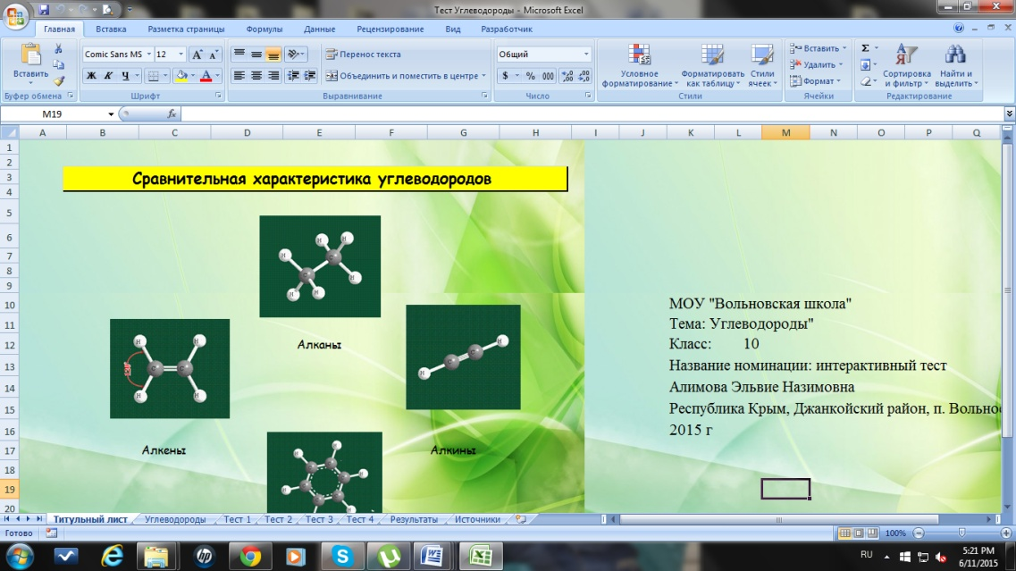
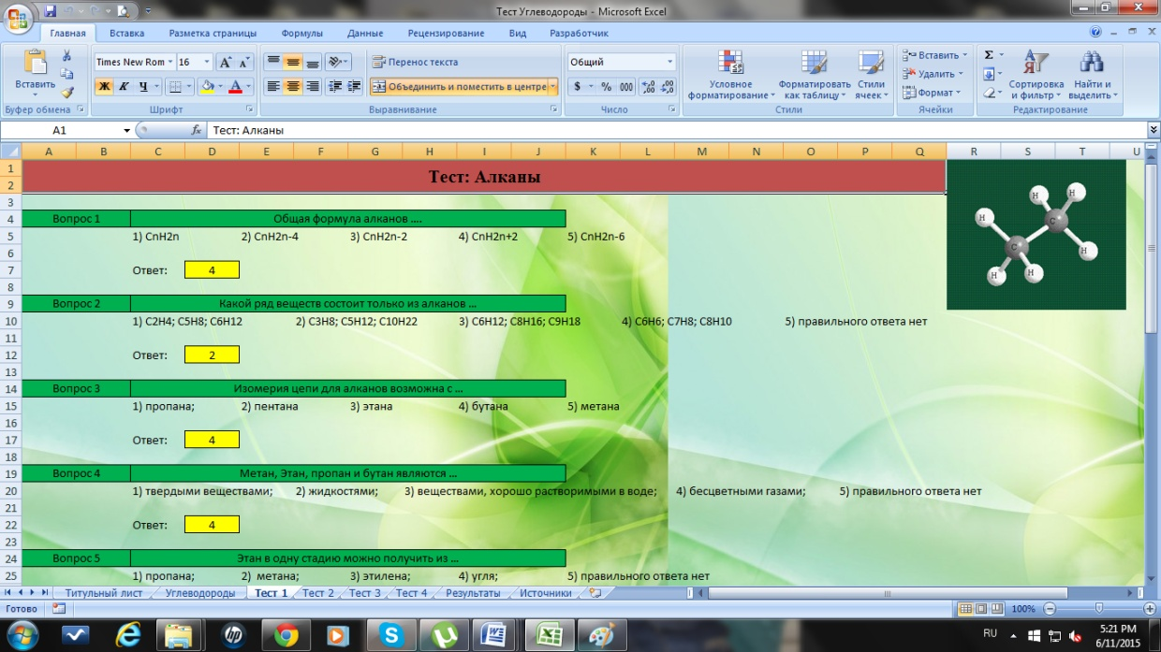

Подарки от дедушки Мороза
Автор: Алимова Эльвие Назимовна
Учитель химии
МОУ «Вольновская школа»
Номинация: Мой новогодний АМО
АМО «Подарки от дедушки Мороза» можно использовать в стадии погружения в тему на уроке по теме «Свойства и применение карбоновых кислот».
Цель метода: избежание монотонности при сообщении информации; способствовать развитию логического и пространственного мышления, аналитических умений, развитию эмоциональной сферы: интереса и удивления.
Класс: 10
Участники: весь класс.
Задачи:
- сравнить физические свойства карбоновых кислот;
- развивать интеллектуальные умения – выделять главное, анализировать, сравнивать, делать выводы, использовать ранее накопленные знания по химии в контексте нового материала;
- расширять научную лексику в результате введения в активный словарь новых терминов,
- продолжать формирование умений оформлять результаты своей работы и делать обобщения на основании полученных результатов.
- формировать научное мировоззрение, интерес к предмету, поддерживать устойчивую мотивацию к изучению химии на основании положительного эмоционального восприятия предмета.
Необходимые материалы: можно использовать разные способы для визуализации активного метода:
- презентацию с изображением деда Мороза с подарками;
- мешок с апельсинами, яблоками, виноградами, йогуртом, шоколадом и орехами. Можно использовать слайды с изображением лимона, яблок, винограда, йогурта, шоколада и ореха.
Проведение:
Учитель: Здравствуйте, ребята! Сегодня у нас необычный урок. К нам пришел дедушка Мороз с подарками. Обладателем подарка станет тот, кто правильно ответит на вопросы.
Вам уже известны общие физические свойства карбоновых кислот, знаете вы и строение функциональной группы, номенклатуру этих кислородосодержащих органических соединений. А хорошо ли вам знакомы отдельные представители этого класса соединений?
Дед Мороз:
- В мешочке находится вещество, которым богаты плоды цитрусовых. В мякоти апельсина его около 2 %, в лимоне – 6 %. Было впервые выделено в 1784 г. К.Шееле. Ответ: лимонная кислота ( в мешок можно поместить апельсины).
- Впервые было получено алхимиком Агриколой, который наблюдал при прокаливании янтаря похожий на соль белый налет этого вещества; используется в медицине. Ответ: янтарная кислота (в мешок можно поместить йогурт)
- Впервые выделил Карл Шееле в 1780 году из кислого молока. Преимущественно содержится в кисломолочных продуктах, цельнозерновом и ржаном хлебе, мясе (особенно в сухожилиях и хрящах), дрожжевом тесте, бруснике, чернике, а также в маточном молочке. Эта кислота используется при производстве детского питания, безалкогольных напитков, пива и кондитерских изделий. Ответ: молочная кислота (в мешок можно поместить шоколад)
- Жирорастворимый витамин F открыл в 1928 году американский исследователь Герберт Эванс. Витамин включает в себя комплекс полиненасыщенных жирных кислот. Дефицит характеризуется отставанием в росте, шелушением кожи, снижением в весе, утолщением эпидермиса, жидким стулом.Какая кислота входит в витамин F. Ответ: линолевая кислота (в мешок можно поместить грецкие орехи).
- Какую кислоту используют для приготовления компотов и напитков?Ответ: яблочная кислота (в мешок можно поместить яблоки).
- Впервые выделил Карл Шееле из винного камня. В значительном количестве она содержится в кислом соке многих фруктов, например, в виноградном соке. Ответ: винная кислота(в мешок можно поместитьвиноград).
Завершение работы: Учитель объявляет фамилии победителей и вручает подарки
Слово учителя: Спасибо! ребята. Вы хорошо справились с заданием. Теперь мы можем изучать новую тему.
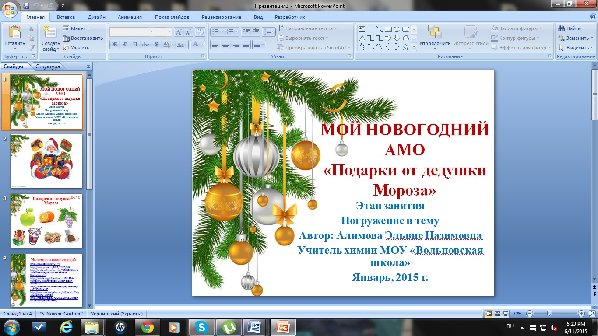
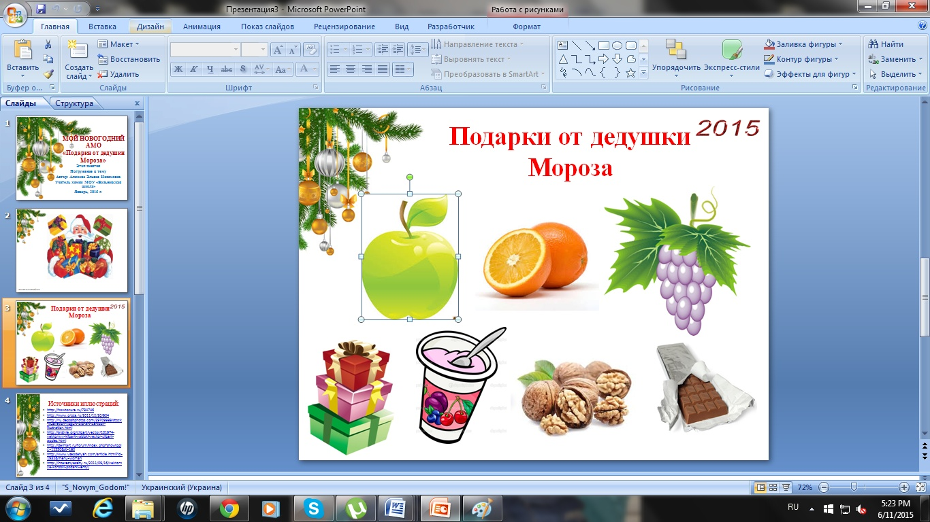

Химическая гирлянда
Автор: Алимова Эльвие Назимовна
Учитель химии
МОУ «Вольновская школа»
Номинация: Мой новогодний АМО
АМО «Химическая гирлянда» можно использовать в стадии проработки содержания темы на уроке по теме «Соли азотной кислоты. Азотные удобрения».
Цель метода: поддержание высокой познавательной активности учащихся; способствовать развитию логического и пространственного мышления, аналитических умений.
Класс: 9
Участники: весь класс.
Задачи:
- научиться на практике осуществлять уравнения реакций, проведение которых необходимо для осуществления данной цепочки превращений;
- формировать интерес к предмету, поддерживать устойчивую мотивацию к изучению химии на основании положительного эмоционального восприятия предмета.
Необходимые материалы: можно подготовить презентацию со сменой слайдов с изображением флажков или приготовить флажки разного цвета, на каждом флажке написать химические соединения; нитка
Проведение:
Теперь ребята закрепим изученный нами материал.
У вас на столах лежат флажки. Вам необходимо собрать химическую гирлянду таким образом, чтобы получилась цепочка превращений из одного соединения в другое. Желаю Вам удачи!
Правильный ответ:
N₂ → NO → NO₂ → HNO₃ → N₂ → NH₃ → NH₄NO₃ → NH₃
Молодцы! Вы справились с заданием, а теперь давайте осуществим цепочку превращений.
Правильный ответ:
- N₂+O₂→2NO
- 2NO+O₂→2NO₂
- 4NO₂+2H₂O+O₂↔4HNO₃
- 5Zn + 12HNO₃(разб.)→5Zn(NO₃)₂ +N₂↑+6H₂O
- N₂+3H₂→2NH₃
- NH₃+HNO₃→NH₄NO₃
- NH₄NO₃+NaOH→NH₃↑+NaNO₃+H₂O
Заключительное слово:
Вы отлично справились с предложенным Вам заданием.
